Komunikat o sytuacji społeczno-gospodarczej
województwa małopolskiego w kwietniu 2022 r.
30.05.2022 r.
Nr 04/2022
INFORMACJE SYGNALNE
Przeciętne zatrudnienie w sektorze przedsiębiorstw zwiększyło się zarówno w skali roku (o 3,8%), jak i w relacji do poprzedniego miesiąca (o 0,4%).
Stopa bezrobocia rejestrowanego wyniosła 4,4% i w ujęciu rocznym uległa obniżeniu (o 1,0 p. proc.). W relacji do kwietnia 2021 r. odnotowano wzrost liczby nowo zarejestrowanych bezrobotnych (o 21,2%) oraz osób wyłączonych z ewidencji (o 14,6%). Pracodawcy zaproponowali osobom bezrobotnym więcej (o 14,3%) ofert zatrudnienia niż rok wcześniej.
Przeciętne miesięczne wynagrodzenie brutto w sektorze przedsiębiorstw zwiększyło się (o 17,8%) w ujęciu rocznym (w kwietniu 2021 r. wzrost wyniósł 10,6%).
Produkcja sprzedana przemysłu była większa w skali roku (o 1,9%, w cenach stałych), natomiast spadła produkcja budowlano-montażowa (o 6,2%, w cenach bieżących).
Według wstępnych danych, liczba oddanych do użytkowania mieszkań była większa (o 0,7%) niż w kwietniu
2021 r. Jednocześnie odnotowano spadek liczby mieszkań, których budowę rozpoczęto (o 27,8%) oraz na budowę których wydano pozwolenia lub dokonano zgłoszenia z projektem budowlanym (o 16,9%).
W kwietniu br. zwiększyła się w ujęciu rocznym zarówno sprzedaż detaliczna (o 43,9%), jak i sprzedaż hurtowa
(o 49,5%). Największy wzrost wartości sprzedaży detalicznej wystąpił w grupie „tekstylia, odzież, obuwie” (ponad 4-krotnie).
Na rynku rolnym przeciętne ceny skupu w skali roku były wyższe w przypadku wszystkich badanych produktów roślinnych i zwierzęcych. Największy wzrost dotyczył cen skupu ziemniaków, a najmniejszy żywca rzeźnego wieprzowego. Opłacalność tuczu trzody chlewnej, mierzona relacją cen skupu żywca wieprzowego do cen żyta na targowiskach, pozostała na poziomie notowanym w marcu br.
Według stanu na koniec kwietnia 2022 r. w rejestrze REGON wpisanych było więcej (o 4,2%) podmiotów gospodarki narodowej niż rok wcześniej. W relacji do poprzedniego miesiąca wzrosła (o 1,4%) liczba podmiotów
z zawieszoną działalnością.
Wyniki finansowe badanych przedsiębiorstw w okresie styczeń–marzec 2022 r. były zróżnicowane. W ujęciu rocznym odnotowano wzrost wyniku finansowego ze sprzedaży produktów, towarów i materiałów oraz wyniku finansowego brutto i netto. Jednocześnie zmniejszył się wynik finansowy z pozostałej działalności operacyjnej, jak i wynik na operacjach finansowych. Osłabieniu uległy wszystkie podstawowe wskaźniki ekonomiczno-finansowe. Mniejszy niż rok wcześniej był ponadto udział przychodów przedsiębiorstw wykazujących zysk netto w ogólnej kwocie przychodów z całokształtu działalności.
Nakłady inwestycyjne poniesione przez przedsiębiorstwa w okresie styczeń–marzec 2022 r. były mniejsze w ujęciu rocznym (o 1,9%). Spadła liczba rozpoczętych inwestycji (o 38,8%), ale ich wartość kosztorysowa była wyższa (o 53,4%).
W większości badanych obszarów przedsiębiorcy w maju br. oceniają koniunkturę pozytywnie. Ponownie najbardziej optymistyczne oceny formułowane są przez prowadzących działalność w zakresie informacji i komunikacji, natomiast najbardziej negatywne – przez firmy z sekcji transport i gospodarka magazynowa.

Spis treści
Rynek pracy 4
Wynagrodzenia 7
Rolnictwo 8
Przemysł i budownictwo 10
Budownictwo mieszkaniowe 12
Rynek wewnętrzny 13
Wyniki finansowe przedsiębiorstw niefinansowych 14
Nakłady inwestycyjne 16
Podmioty gospodarki narodowej 16
Koniunktura gospodarcza 18
Wybrane dane o województwie małopolskim 22

Uwagi ogólne
Prezentowane w Komunikacie dane:
- o zatrudnieniu, wynagrodzeniach oraz o produkcji sprzedanej przemysłu i budownictwa, produkcji budowlano-
-montażowej, a także o sprzedaży detalicznej i hurtowej towarów dotyczą podmiotów gospodarczych, w których liczba pracujących przekracza 9 osób,
- o sektorze przedsiębiorstw, dotyczą podmiotów prowadzących działalność gospodarczą w zakresie: leśnictwa
i pozyskiwania drewna; rybołówstwa w wodach morskich; górnictwa i wydobywania; przetwórstwa przemysłowego; wytwarzania i zaopatrywania w energię elektryczną, gaz, parę wodną, gorącą wodę i powietrze do układów klimatyzacyjnych; dostawy wody; gospodarowania ściekami i odpadami oraz działalności związanej
z rekultywacją; budownictwa; handlu hurtowego i detalicznego; naprawy pojazdów samochodowych, włączając motocykle; transportu i gospodarki magazynowej; działalności związanej z zakwaterowaniem i usługami gastronomicznymi; informacji i komunikacji; działalności związanej z obsługą rynku nieruchomości; działalności prawniczej, rachunkowo-księgowej i doradztwa podatkowego, działalności firm centralnych (head offices); doradztwa związanego
z zarządzaniem; działalności w zakresie architektury i inżynierii; badań i analiz technicznych; reklamy, badania rynku i opinii publicznej; pozostałej działalności profesjonalnej, naukowej i technicznej; działalności w zakresie usług administrowania i działalności wspierającej; działalności związanej z kulturą, rozrywką i rekreacją; naprawy i konserwacji komputerów i artykułów użytku osobistego i domowego; pozostałej indywidualnej działalności usługowej,
- o cenach detalicznych dotyczą towarów żywnościowych i nieżywnościowych oraz usług, które pochodzą
z notowań cen prowadzonych przez ankieterów w wybranych punktach sprzedaży, w wytypowanych rejonach badania cen; ceny żywności notowane są raz w miesiącu z wyjątkiem owoców i warzyw, w zakresie których notowania cen prowadzone są dwa razy w miesiącu,
- o skupie produktów rolnych obejmują skup od producentów z terenu województwa; ceny podano bez podatku VAT,
- o wynikach finansowych przedsiębiorstw oraz nakładach inwestycyjnych dotyczą podmiotów gospodarczych prowadzących księgi rachunkowe (z wyjątkiem przedsiębiorstw rolnictwa, leśnictwa, łowiectwa i rybactwa, działalności finansowej i ubezpieczeniowej oraz szkół wyższych), w których liczba pracujących przekracza 49 osób.
Dane w ujęciu wartościowym wyrażone są w cenach bieżących i stanowią podstawę dla obliczenia wskaźników struktury. Wskaźniki dynamiki zaprezentowano na podstawie wartości w cenach bieżących, z wyjątkiem przemysłu, dla którego wskaźniki dynamiki podano na podstawie wartości w cenach stałych (średnie ceny bieżące 2015 r.).
Liczby względne (wskaźniki, odsetki) wyliczono na podstawie danych bezwzględnych, wyrażonych z większą dokładnością niż podane w tekście i tablicach.
Wskaźnik ogólnego klimatu koniunktury, przyjmuje wartości od –100 do +100, przy czym wartości poniżej zera są oceniane jako negatywne (wskazujące na gorszą koniunkturę), a powyżej zera – jako pozytywne (wskazujące na dobrą koniunkturę). Wskaźnik przyjmujący wartość równą zero oznacza sytuację, gdy koniunktura nie zmienia się.
Dane prezentuje się w układzie Polskiej Klasyfikacji Działalności – PKD 2007.

Polska klasyfikacja działalności 2007 (PKD 2007)
Skrót | Pełna nazwa
sekcje
wytwarzanie i zaopatrywanie w energię elektryczną, gaz, parę wodną i gorącą wodę | wytwarzanie i zaopatrywanie w energię elektryczną, gaz, parę wodną, gorącą wodę i powietrze do układów klimatyzacyjnych
dostawa wody; gospodarowanie ściekami i odpadami; rekultywacja | dostawa wody; gospodarowanie ściekami i odpadami oraz działalność związana z rekultywacją
handel; naprawa pojazdów samochodowych | handel hurtowy i detaliczny; naprawa pojazdów samochodowych, włączając motocykle
zakwaterowanie i gastronomia | działalność związana z zakwaterowaniem i usługami gastronomicznymi
obsługa rynku nieruchomości | działalność związana z obsługą rynku nieruchomości
administrowanie i działalność wspierająca | działalność w zakresie usług administrowania i działalność wspierająca
działy
produkcja koksu i produktów rafinacji ropy naftowej | wytwarzanie i przetwarzanie koksu i produktów rafinacji ropy naftowej
produkcja wyrobów z metali | produkcja metalowych wyrobów gotowych, z wyłączeniem maszyn  i urządzeń
produkcja maszyn i urządzeń | produkcja maszyn i urządzeń, gdzie indziej niesklasyfikowana
produkcja skór i wyrobów skórzanych | produkcja skór i wyrobów ze skór wyprawionych
produkcja pojazdów samochodowych, przyczep i naczep | produkcja pojazdów samochodowych, przyczep i naczep,  z wyłączeniem motocykli
budowa budynków | roboty budowlane związane ze wznoszeniem budynków
budowa obiektów inżynierii lądowej i wodnej | roboty związane z budową obiektów inżynierii lądowej  i wodnej

Objaśnienia znaków umownych
Kreska (–) | oznacza, że zjawisko nie wystąpiło
Kropka (.) | oznacza: brak informacji, konieczność zachowania tajemnicy statystycznej lub że wypełnienie pozycji jest niemożliwe albo niecelowe
Znak (*) | oznacza, że dane zostały zmienione w stosunku do wcześniej opublikowanych
Znak (∆) | oznacza, że nazwy zostały skrócone w stosunku do obowiązującej klasyfikacji
Dane charakteryzujące województwo małopolskie można również znaleźć w publikacjach statystycznych wydawanych przez US w Krakowie oraz w publikacjach ogólnopolskich GUS.
Przy publikowaniu danych US prosimy o podanie źródła.

Rynek pracy
Przeciętne zatrudnienie w sektorze przedsiębiorstw w kwietniu 2022 r. wyniosło 538,7 tys. osób, tym samym kształtowało się na poziomie wyższym (o 3,8%) niż rok wcześniej. Stopa bezrobocia była niższa niż w roku poprzednim (4,4% wobec 5,4%).
W porównaniu z kwietniem 2021 r. przeciętne zatrudnienie wzrosło w większości sekcji PKD, w tym zwłaszcza w informacji i komunikacji (o 36,7%) oraz zakwaterowaniu i gastronomii (o 12,9%). Spadek przeciętnego zatrudnienia odnotowano w budownictwie (o 4,2%), a także m.in. w handlu; naprawie pojazdów samochodowych (o 2,9%).
Przeciętne zatrudnienie w sektorze przedsiębiorstw kształtowało się następująco:
Wyszczególnienie | 04 2022 |  | 01–04 2022
 | w tys. | 04 2021=100 | w tys. | 01–04 2021=100
Ogółem | 538,7 | 103,8 | 535,8 | 103,3
w tym:
Przemysł | 218,5 | 102,4 | 217,9 | 102,6
w tym:
przetwórstwo przemysłowe | 183,4 | 102,7 | 182,9 | 103,0
dostawa wody; gospodarowanie ściekami i odpadami;
rekultywacja∆ | 11,1 | 101,0 | 11,1 | 100,9
Budownictwo | 41,8 | 95,8 | 41,6 | 95,7
Handel; naprawa pojazdów samochodowych∆ | 101,6 | 97,1 | 101,1 | 96,5
Transport i gospodarka magazynowa | 31,9 | 106,3 | 31,9 | 106,0
Zakwaterowanie i gastronomia∆ | 12,9 | 112,9 | 12,7 | 110,8
Informacja i komunikacja | 49,0 | 136,7 | 48,3 | 135,8
Obsługa rynku nieruchomości∆ | 5,8 | 101,3 | 5,8 | 100,9
Działalność profesjonalna, naukowa i technicznaª | 36,9 | 99,4 | 36,4 | 98,6
Administrowanie i działalność wspierająca∆ | 27,3 | 110,1 | 27,2 | 106,5
a Nie obejmuje działów: Badania naukowe i prace rozwojowe oraz Działalność weterynaryjna.
W kwietniu 2022 r. przeciętne zatrudnienie w sektorze przedsiębiorstw było większe (o 0,4%) niż w poprzednim miesiącu. Największy wzrost przeciętnego zatrudnienia odnotowano w informacji i komunikacji (o 3,3%), natomiast najgłębszy spadek miał miejsce w budownictwie (o 0,8%).
Przeciętne zatrudnienie w sektorze przedsiębiorstw w okresie styczeń–kwiecień 2022 r. kształtowało się na poziomie
535,8 tys. osób, tj. wyższym (o 3,3%) niż rok wcześniej.
Przeciętne zatrudnienie w ujęciu rocznym zwiększyło się przede wszystkim w informacji i komunikacji (o 35,8%). Wzrost przeciętnego zatrudnienia w tym okresie wystąpił ponadto m.in. w zakwaterowaniu i gastronomii (o 10,8%) oraz administrowaniu i działalności wspierającej (o 6,5%). Najgłębszy spadek przeciętnego zatrudnienia odnotowano w budownictwie (o 4,3%).
Wykres 1. Dynamika przeciętnego zatrudnienia w sektorze przedsiębiorstw
(przeciętna miesięczna 2015=100)
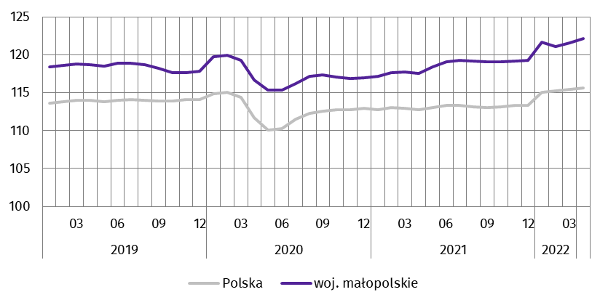
W końcu kwietnia 2022 r. liczba bezrobotnych zarejestrowanych w urzędach pracy wyniosła 68,6 tys. osób i była mniejsza o 15,4 tys. osób (tj. o 18,3%) niż w analogicznym miesiącu ub. roku oraz o 1,9 tys. (tj. o 2,7%) w relacji do marca br. Kobiety stanowiły 55,2% ogólnej liczby zarejestrowanych bezrobotnych (54,0% w kwietniu ub. roku).
Liczba bezrobotnych i stopa bezrobocia kształtowały się następująco:
Wyszczególnienie | 04 2021 | 2022
 |  | 03 | 04
Bezrobotni zarejestrowani (stan w końcu miesiąca) w tys. | 84,0 | 70,5 | 68,6
Bezrobotni nowo zarejestrowani (w ciągu miesiąca) w tys. | 6,7 | 8,9 | 8,1
Bezrobotni wyrejestrowani (w ciągu miesiąca) w tys. | 8,8 | 10,2 | 10,0
Stopa bezrobocia rejestrowanego (stan w końcu miesiąca) w % | 5,4 | 4,5 | 4,4
Stopa bezrobocia rejestrowanego wyniosła 4,4%, tym samym obniżyła się zarówno w ujęciu rocznym (o 1,0 p. proc.), jak i w relacji do poprzedniego miesiąca (o 0,1 p. proc.). Województwo małopolskie pod względem wysokości stopy bezrobocia zajmowało 3 miejsce w Polsce (najniższą stopą bezrobocia charakteryzowało się województwo wielkopolskie – 2,9%).
Wykres 2. Stopa bezrobocia rejestrowanego
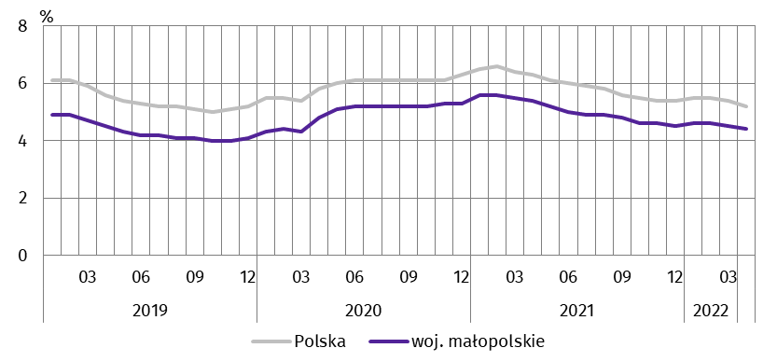
Stan w końcu miesiąca
Nadal powiatem o najwyższej stopie bezrobocia był powiat dąbrowski (8,9% wobec 11,0% w kwietniu 2021 r.), a w dalszej kolejności nowosądecki (7,6%, przed rokiem – 8,8%) oraz tatrzański (7,1%, rok wcześniej 8,4%). Najniższą stopą bezrobocia charakteryzował się Kraków (2,7% wobec 3,3%). W porównaniu z analogicznym okresem 2021 r. stopa bezrobocia obniżyła się we wszystkich powiatach, a najgłębszy spadek odnotowano w powiecie nowotarskim (o 2,2 p. proc.).
Mapa 1. Stopa bezrobocia rejestrowanego według powiatów w 2022 r.
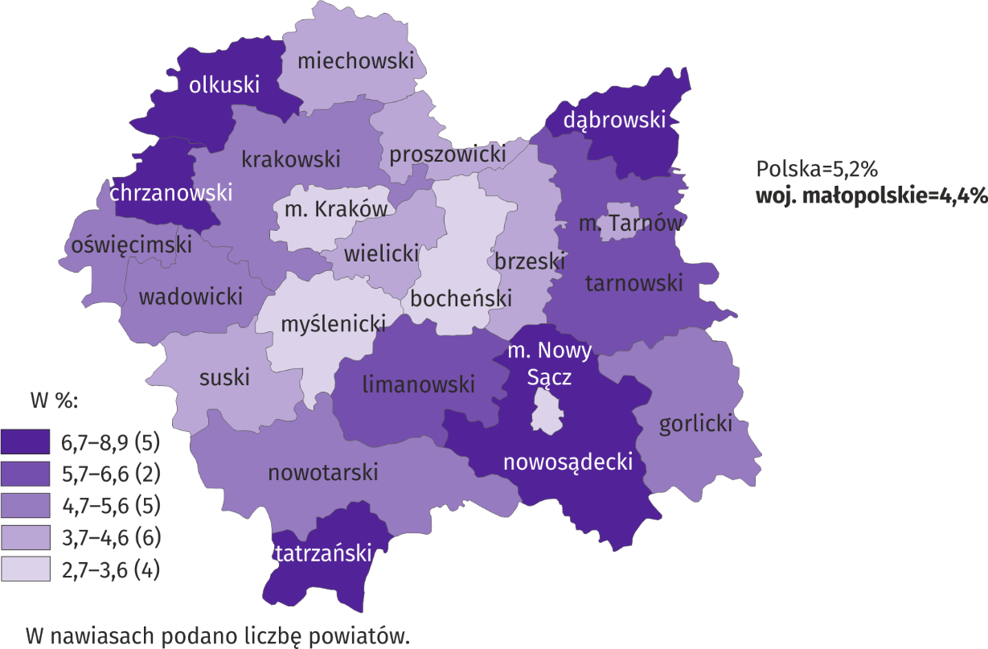
Stan w końcu kwietnia
W kwietniu 2022 r. w urzędach pracy zarejestrowano 8,1 tys. nowych bezrobotnych, tj. więcej w skali roku (o 21,2%) oraz mniej niż przed miesiącem (o 8,5%). Osoby rejestrujące się po raz pierwszy stanowiły 30,2% nowo zarejestrowanych bezrobotnych (22,3% rok wcześniej). Stopa napływu bezrobotnych do urzędów pracy (tj. stosunek nowo zarejestrowanych bezrobotnych do liczby aktywnych zawodowo) wyniosła 0,5% (0,4% w kwietniu 2021 r.). Wśród ogólnej liczby nowo zarejestrowanych bezrobotnych zwiększył się w ciągu roku udział osób dotychczas niepracujących (o 11,3 p. proc. do poziomu 22,5%). Jednocześnie zmniejszeniu uległ odsetek osób poprzednio pracujących (o 11,3 p. proc. do 77,5%), rejestrujących się po raz kolejny (o 7,9 p. proc. do 69,8%), zwolnionych z przyczyn dotyczących zakładu pracy (o 1,3 p. proc. do 3,5%), a także absolwentów (o 0,5 p. proc. do 9,2%).
W omawianym okresie z ewidencji bezrobotnych wyrejestrowano 10,0 tys. osób, tj. więcej w skali roku (o 14,6%) oraz
mniej w odniesieniu do marca br. (o 1,9%). Z tytułu podjęcia pracy (głównej przyczyny wyrejestrowania) z rejestru bezrobotnych wyłączono 5,3 tys. osób (wobec 5,4 tys. rok wcześniej). Udział tej kategorii osób w ogólnej liczbie wyrejestrowanych bezrobotnych zmniejszył się w ujęciu rocznym (o 9,2 p. proc. do poziomu 52,5%). Jednocześnie wśród wyłączonych z ewidencji zwiększył się odsetek osób, które nie potwierdziły gotowości do podjęcia pracy (o 7,3 p. proc. do 13,0%), dobrowolnie zrezygnowały ze statusu bezrobotnego (o 2,8 p. proc. do 8,8%), rozpoczęły szkolenie lub staż u pracodawcy (o 1,8 p. proc. do 14,2%) oraz nabyły prawa emerytalne lub rentowe (o 0,1 p. proc. do 0,6%). Stopa odpływu bezrobotnych z urzędów pracy (tj. stosunek liczby bezrobotnych wyrejestrowanych w danym miesiącu do liczby bezrobotnych na koniec ub. miesiąca) wyniosła 14,2% wobec 10,2% rok wcześniej. W końcu kwietnia 2022 r. bez prawa do zasiłku pozostawało 60,5 tys. bezrobotnych, a ich udział w liczbie bezrobotnych ogółem wyniósł 88,2% (86,5% w kwietniu 2021 r.).
Na koniec badanego miesiąca wśród bezrobotnych zarejestrowanych przeszło połowę (54,7%) stanowiły osoby długotrwale bezrobotne (rok wcześniej ich udział wyniósł 47,9%). Większy niż rok wcześniej był także odsetek bezrobotnych powyżej 50 roku życia (26,3% wobec 24,6%), niepełnosprawnych (6,5% wobec 5,0%), posiadających co najmniej jedno dziecko w wieku do 6 roku życia (18,2% wobec 17,6%) oraz korzystających ze świadczeń pomocy społecznej (1,2% wobec 1,1%). Jednocześnie obniżył się odsetek bezrobotnych poniżej 30 roku życia (o 3,5 p. proc. do 24,2%, w tym odsetek osób w wieku poniżej 25 roku życia był mniejszy niż rok wcześniej o 2,1 p. proc. i wyniósł 11,7%). Odsetek posiadających dziecko niepełnosprawne w wieku do 18 roku życia (0,2%) pozostał bez zmian.
Wybrane kategorie bezrobotnych będących w szczególnej sytuacji na rynku pracy kształtowały się następująco:
Wyszczególnienie | 04 2021 | 2022
 |  | 03 | 04
 | w % ogółem
Do 30 roku życia | 27,7 | 24,8 | 24,2
Długotrwale | 47,9 | 54,5 | 54,7
Powyżej 50 roku życia | 24,6 | 26,1 | 26,3
Niepełnosprawni | 5,0 | 6,5 | 6,5
W kwietniu 2022 r. do urzędów pracy zgłoszono 7,8 tys. ofert zatrudnienia, tj. mniej niż miesiąc wcześniej (o 27,6%) oraz więcej w relacji do kwietnia 2021 r. (o 14,3%). W końcu miesiąca na 1 ofertę pracy przypadało 9 bezrobotnych (w marcu br. – 8, w kwietniu 2021 r. – 14).
Wykres 3. Bezrobotni na 1 ofertę pracy
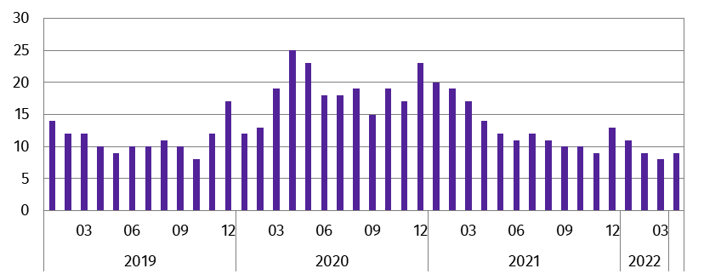
Stan w końcu miesiąca
Według stanu w końcu kwietnia 2022 r. trudna sytuacja na rynku pracy dotyczyła przede wszystkim ludzi młodych. Bezrobotni w wieku do 34 roku życia stanowili 38,2% wszystkich zarejestrowanych bezrobotnych, a osoby bez stażu pracy lub posiadające niewielki staż pracy (do 5 lat) – 57,8%. Najwięcej bezrobotnych legitymowało się wykształceniem zasadniczym zawodowym/branżowym – 24,9%. Biorąc pod uwagę czas pozostawania bez pracy, najliczniejsza grupa to osoby pozostające bez pracy powyżej 12 miesięcy – 46,5% ogółu bezrobotnych.
Z danych urzędów pracy wynika, że w końcu kwietnia 2022 r. 11 zakładów pracy zgłosiło zwolnienie w najbliższym czasie 0,5 tys. pracowników (rok wcześniej 7 zakładów – 1,7 tys. pracowników).
***

Wynagrodzenia
W kwietniu 2022 r. przeciętne miesięczne wynagrodzenie brutto w sektorze przedsiębiorstw wyniosło 6908,64 zł i było
o 17,8% wyższe niż rok wcześniej.
W porównaniu z analogicznym miesiącem 2021 r. wzrost przeciętnych wynagrodzeń odnotowano w większości sekcji PKD, w tym największy w transporcie i gospodarce magazynowej (o 29,6%).
Przeciętne miesięczne wynagrodzenia brutto w sektorze przedsiębiorstw kształtowały się następująco:
Wyszczególnienie | 04 2022 |  | 01–04 2022
 | w zł | 04 2021=100 | w zł | 01–04 2021=100
Ogółem | 6908,64 | 117,8 | 6683,14 | 114,9
w tym:
Przemysł | 6463,01 | 114,2 | 6228,44 | 111,5
w tym:
przetwórstwo przemysłowe | 6196,63 | 114,4 | 5908,13 | 111,7
dostawa wody; gospodarowanie ściekami i odpadami;
rekultywacja∆ | 6037,13 | 111,8 | 5898,82 | 113,0
Budownictwo | 5676,92 | 112,2 | 5576,11 | 115,2
Handel; naprawa pojazdów samochodowych∆ | 5743,34 | 118,7 | 5649,98 | 117,5
Transport i gospodarka magazynowa | 5315,36 | 129,6 | 5001,31 | 123,9
Zakwaterowanie i gastronomia∆ | 4124,30 | 112,2 | 4143,82 | 112,3
Informacja i komunikacja | 13204,57 | 119,8 | 12585,81 | 115,0
Obsługa rynku nieruchomości∆ | 5624,02 | 114,9 | 5505,29 | 112,7
Działalność profesjonalna, naukowa i technicznaª | 9934,87 | 108,3 | 9552,31 | 102,4
Administrowanie i działalność wspierająca∆ | 5386,25 | 109,3 | 5610,73 | 108,9
a Nie obejmuje działów: Badania naukowe i prace rozwojowe oraz Działalność weterynaryjna.
W kwietniu 2022 r. najwyższe przeciętne miesięczne wynagrodzenie brutto notowano w sekcji informacja i komunikacja (o 91,1% wyższe niż średnie wynagrodzenie w sektorze przedsiębiorstw w województwie), natomiast najniższe w zakwaterowaniu i gastronomii (o 40,3% niższe od przeciętnego wynagrodzenia w sektorze przedsiębiorstw).
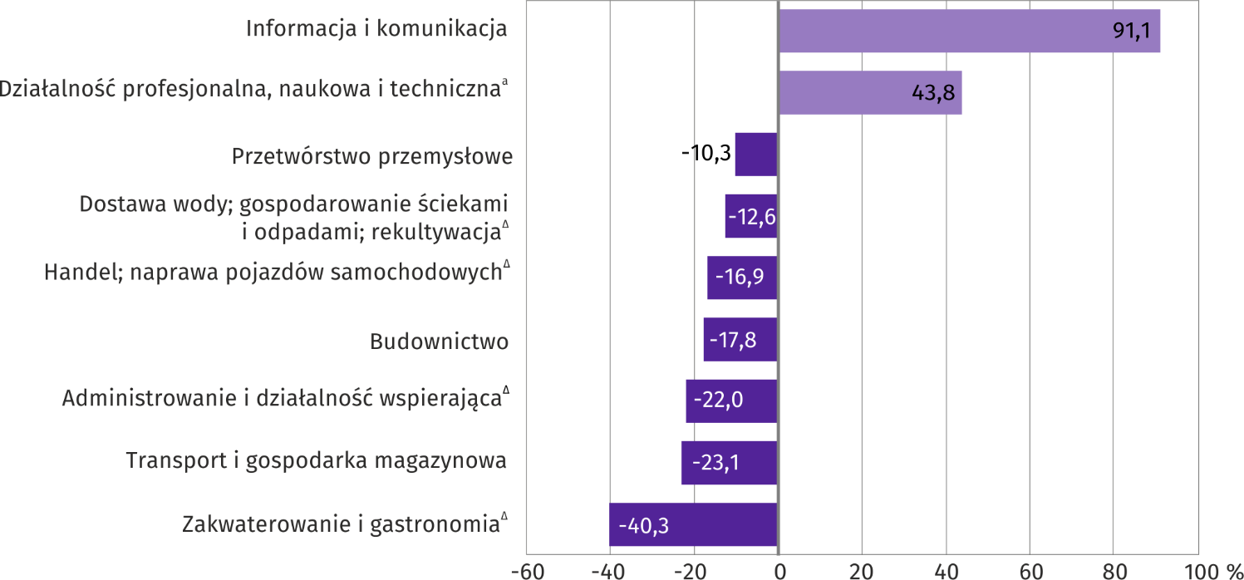
Wykres 4. Odchylenia względne przeciętnych miesięcznych wynagrodzeń brutto w wybranych sekcjach PKD
od średniego wynagrodzenia w sektorze przedsiębiorstw w województwie w kwietniu 2022 r.
a Nie obejmuje działów: Badania naukowe i prace rozwojowe oraz Działalność weterynaryjna.
W relacji do marca br. przeciętne miesięczne wynagrodzenie brutto zmniejszył się o 2,2%.
Wykres 5. Dynamika przeciętnego miesięcznego wynagrodzenia brutto w sektorze przedsiębiorstw
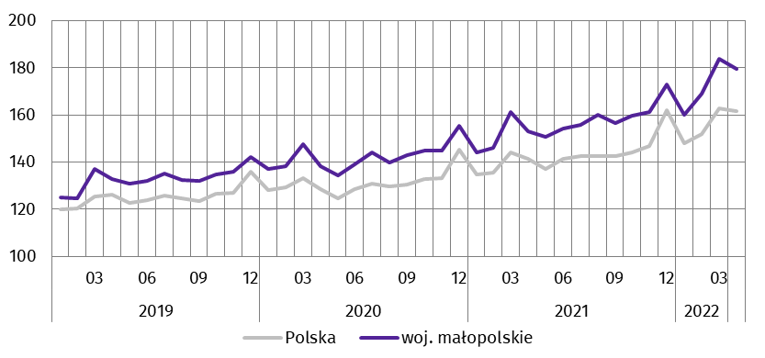
(przeciętna miesięczna 2015=100)
W okresie styczeń–kwiecień 2022 r. przeciętne miesięczne wynagrodzenie brutto w sektorze przedsiębiorstw wyniosło 6683,14 zł i było o 14,9% wyższe ujęciu rocznym. Wzrost średnich miesięcznych wynagrodzeń w omawianym okresie zanotowano we wszystkich sekcjach, w tym zwłaszcza w transporcie i gospodarce magazynowej (o 23,9%).
***

Rolnictwo
W kwietniu 2022 r. przeciętne ceny skupu w ujęciu rocznym były wyższe w przypadku wszystkich badanych produktów roślinnych i zwierzęcych. Największy wzrost dotyczył cen skupu ziemniaków, a najmniejszy żywca rzeźnego wieprzowego.
Średnia temperatura powietrza na obszarze województwa małopolskiego w kwietniu 2022 r. wyniosła 6,4°C i była
o 0,9°C wyższa od średniej notowanej w analogicznym okresie 2021 r., przy czym maksymalna temperatura wyniosła 22,6°C (Nowy Sącz), a minimalna minus 7,5°C (Zakopane). Średnia suma opadów atmosferycznych wyniosła 42,3 mm (73,0 mm w kwietniu 2021 r.). Liczba dni z opadami, w zależności od regionu, wahała się od 13 do 18.
Skup zbóżª kształtował się następująco:
Wyszczególnienie | 07 2021–04 2022 |  | 04 2022
 | w tys. t | analogiczny okres roku poprzedniego  =100 | w tys. t | 04 2021=100 | 03 2022=100
Ziarno zbóż podstawowych^{b} | 48,5 | 80,3 | 4,2 | 89,6 | 72,7
w tym:
pszenica | 44,8 | 81,4 | 4,0 | 92,3 | 73,7
żyto | 0,1 | 208,5 | – | . | .
a Bez skupu realizowanego przez osoby fizyczne. b Obejmuje: pszenicę, żyto, jęczmień, owies, pszenżyto; łącznie z mieszankami zbożowymi, bez ziarna siewnego.
W okresie od lipca 2021 do kwietnia 2022 r. skup zbóż podstawowych (z mieszankami zbożowymi, bez ziarna siewnego) był o 19,7% mniejszy niż w analogicznym okresie poprzedniego roku gospodarczego, w tym pszenicy obniżył się o 18,6%.
W kwietniu 2022 r. skup zbóż podstawowych (z mieszankami zbożowymi, bez ziarna siewnego) był o 10,4% mniejszy niż rok wcześniej. Dostawy zbóż do skupu były także mniejsze niż w marcu br. – łącznie skupiono 4,2 tys. t zbóż, tj. o 27,3% mniej.
Skup podstawowych produktów zwierzęcychª kształtował się następująco:
Wyszczególnienie | 01–04 2022 |  | 04 2022
 | w tys. t | 01–04 2021=100 | w tys. t | 04 2021=100 | 03 2022=100
Żywiec rzeźny^{b} | 19,1 | 90,9 | 4,8 | 95,4 | 95,3
w tym:
bydło (bez cieląt) | 4,2 | 96,1 | 0,9 | 88,0 | 83,9
trzoda chlewna | 3,8 | 69,5 | 1,1 | 89,2 | 115,9
drób | 11,1 | 99,6 | 2,8 | 100,9 | 93,1
Mleko^{c} | 42,6 | 107,6 | 11,1 | 107,8 | 101,4
a Bez skupu realizowanego przez osoby fizyczne. b Obejmuje: bydło, cielęta, trzodę chlewną, owce, konie i drób; w wadze żywej. c W milionach litrów.
W okresie styczeń–kwiecień 2022 r. skup żywca rzeźnego (w wadze żywej) wyniósł 19,1 tys. t, tym samym był o 9,1% mniejszy niż w analogicznym okresie roku poprzedniego. Obniżeniu uległ skup wszystkich najpopularniejszych gatunków żywca, w tym szczególnie trzody chlewnej (o 30,5%). W kwietniu 2022 r. skup żywca rzeźnego (w wadze żywej) wyniósł
4,8 tys. t, co oznacza, że zmniejszył się zarówno w skali roku (o 4,6%), jak i w relacji do marca br. (o 4,7%).
Przeciętne ceny podstawowych produktów rolnych kształtowały się następująco:
Wyszczególnienie | Ceny w skupie |  |  |  |  | Ceny na targowiskach
 | 04 2022 |  |  | 01–04 2022 |  | 04 2022 |  |  | 01–04 2022
 | zł | 04 2021=100 | 03  2022=100 | zł | 01–04 2021=100 | zł | 04 2021=100 | 03  2022=100 | zł | 01–04 2021=100
Ziarno zbóżª za 1 dt:
pszenica | 160,74 | 176,6 | 102,7 | 145,59 | 162,9 | 183,32 | . | 109,3 | 155,58 | .
żyto | – | . | . | – | . | 141,19 | . | 109,7 | 120,26 | .
Ziemniaki^{b} za 1 dt | 100,69 | 193,0 | 120,9 | 90,49 | 183,2 | 127,11 | . | 103,9 | 125,05 | .
Żywiec rzeźny za 1 kg wagi żywej:
bydło (bez cieląt) | 12,23 | 162,4 | 106,2 | 10,97 | 153,4 | . | . | . | . | .
trzoda chlewna | 7,24 | 131,8 | 110,6 | 5,90 | 119,5 | . | . | . | . | .
drób | 6,31 | 168,5 | 109,4 | 5,47 | 148,7 | . | . | . | . | .
Mleko za 1 hl | 193,32 | 139,7 | 107,4 | 178,74 | 131,1 | . | . | . | . | .
a W skupie bez ziarna siewnego. b Na targowiskach – jadalne późne.
W okresie styczeń–kwiecień br. przeciętne ceny skupu pszenicy wynoszące 145,59 zł/dt były wyższe (o 62,9%) niż w roku poprzednim. W kwietniu 2022 r., przy znacznie mniejszej w stosunku do poprzedniego miesiąca podaży, przeciętne ceny skupu pszenicy wynoszące 160,74 zł/dt były wyższe zarówno w skali roku (o 76,6%), jak i w relacji do poprzedniego miesiąca (o 2,7%). Na targowiskach w kwietniu br. za 1 dt pszenicy płacono 183,32 zł, tj. o 9,3% więcej w skali miesiąca.
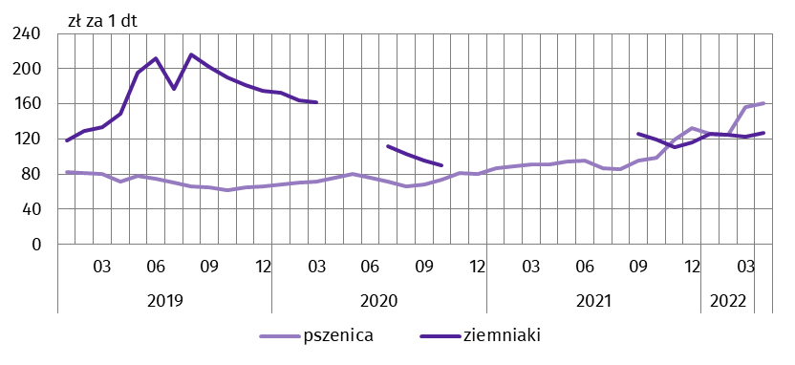
Wykres 6. Przeciętne ceny skupu pszenicy i targowiskowe ceny ziemniaków
Ceny skupu ziemniaków w okresie styczeń–kwiecień 2022 r. zwiększyły się w skali roku (o 83,2%) do poziomu 90,49 zł/dt. W kwietniu 2022 r. cena ziemniaków w skupie (100,69 zł/dt) była wyższa w ujęciu rocznym (o 93,0%) oraz w porównaniu z poprzednim miesiącem (o 20,9%). Na targowiskach przeciętna cena ziemniaków wyniosła 127,11 zł/dt, co oznacza wzrost (o 3,9%) względem marca br.
W okresie styczeń–kwiecień 2022 r. ceny żywca wieprzowego w skupie wzrosły (o 19,5%) w ujęciu rocznym do 5,90 zł/kg. W kwietniu br. przeciętne ceny skupu żywca wieprzowego wynoszące 7,24 zł/kg były wyższe w skali roku (o 31,8%) oraz w relacji do poprzedniego miesiąca (o 10,6%).
Niewielka różnica pomiędzy wzrostem cen skupu żywca wieprzowego, a cen żyta na targowiskach, skutkowała utrzymaniem poziomu rentowności produkcji żywca wieprzowego w relacji do miesiąca poprzedniego. W kwietniu 2022 r., podobnie jak miesiąc wcześniej, cena 1 kg żywca wieprzowego w skupie równoważyła wartość 5,1 kg żyta na targowiskach.
Wykres 7. Relacja przeciętnych cen skupu żywca wieprzowego
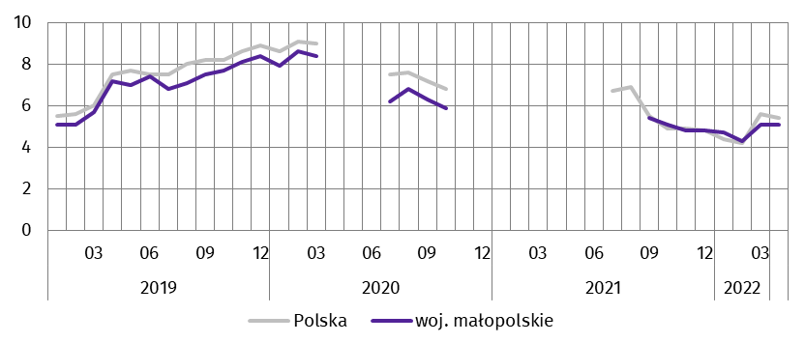
do przeciętnych cen żyta na targowiskach
W okresie styczeń–kwiecień 2022 r. obserwowano wzrost cen skupu żywca wołowego (o 53,4%) w skali roku do
10,97 zł/kg. W kwietniu br. przeciętna cena żywca wołowego w skupie wynosząca 12,23 zł/kg była wyższa zarówno w ujęciu rocznym (o 62,4%), jak i w relacji do poprzedniego miesiąca (o 6,2%).
Ceny skupu żywca drobiowego w ciągu ostatnich czterech miesięcy zwiększyły się w ujęciu rocznym (o 48,7%) do
5,47 zł/kg. W kwietniu 2022 r. za 1 kg drobiu rzeźnego producenci otrzymywali w skupie przeciętnie 6,31 zł, tj. więcej w skali roku (o 68,5%) oraz w relacji do marca br. (o 9,4%).
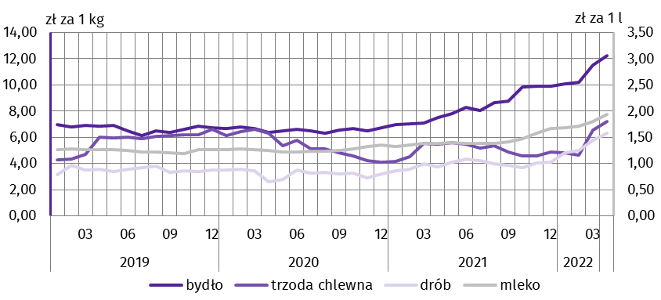
Wykres 8. Przeciętne ceny skupu żywca i mleka
W okresie styczeń–kwiecień 2022 r. skup mleka był o 7,6% większy niż rok wcześniej i wyniósł 42,6 mln l. Średnia cena tego surowca ukształtowała się na poziomie 178,74 zł za 100 l, tj. o 31,1% wyższym w skali roku. Dostawy mleka do skupu w kwietniu 2022 r. wyniosły 11,1 mln l i były większe w ujęciu rocznym (o 7,8%) oraz w skali miesiąca (o 1,4%). Za 100 l mleka płacono średnio 193,32 zł, tj. więcej niż w analogicznym okresie 2021 r. oraz w poprzednim miesiącu (odpowiednio o 39,7% i 7,4%).
***

Przemysł i budownictwo
Produkcja sprzedana przemysłu w kwietniu 2022 r. osiągnęła wartość (w cenach bieżących) 13657,2 mln zł i była (w cenach stałych) większa w skali roku (o 1,9%) oraz mniejsza w odniesieniu do poprzedniego miesiąca (o 14,2%). Produkcja budowlano-montażowa (w cenach bieżących) kształtowała się na poziomie niższym niż przed rokiem (o 6,2%).
Dynamika (w cenach stałych) i struktura (w cenach bieżących) produkcji sprzedanej przemysłu kształtowały się następująco:
Wyszczególnienie | 04 2022 | 01–04 2022
 | analogiczny okres roku poprzedniego=100 |  | w odsetkach
Ogółem | 101,9 | 110,6 | 100,0
w tym:
Przetwórstwo przemysłowe | 102,3 | 112,3 | 82,7
w tym produkcja:
artykułów spożywczych | 113,0 | 114,4 | 12,9
napojów | 100,9 | 117,7 | 0,9
papieru i wyrobów z papieru | 138,5 | 135,8 | 2,4
chemikaliów i wyrobów chemicznych | 109,8 | 123,6 | 10,4
wyrobów z gumy i tworzyw sztucznych | 107,1 | 106,3 | 5,6
wyrobów z pozostałych mineralnych surowców niemetalicznych | 103,3 | 110,4 | 3,5
metali | 99,6 | 104,9 | 5,4
wyrobów z metali∆ | 116,6 | 124,6 | 10,7
komputerów, wyrobów elektronicznych i optycznych | 111,7 | 126,9 | 1,7
urządzeń elektrycznych | 119,8 | 118,0 | 5,8
maszyn i urządzeń∆ | 103,3 | 113,4 | 1,8
Dostawa wody; gospodarowanie ściekami i odpadami; rekultywacja∆ | 97,4 | 101,3 | 3,4
W ujęciu rocznym wzrost produkcji sprzedanej odnotowano w górnictwie i wydobywaniu (o 4,6%) oraz przetwórstwie przemysłowym (o 2,3%). W dostawie wody; gospodarowaniu ściekami i odpadami; rekultywacji, a także w wytwarzaniu i zaopatrywaniu w energię elektryczną, gaz parę wodną i gorącą wodę produkcja sprzedana uległa zmniejszeniu (odpowiednio o 2,6% i 0,4%). Wyższy niż w kwietniu 2021 r. poziom produkcji sprzedanej odnotowano w 26 działach przemysłu (spośród 31 występujących w województwie), w tym w 15 działach sprzedaż produkcji zwiększyła się o więcej niż 10%. Wzrost produkcji sprzedanej w omawianym okresie zanotowano m.in. w działach: poligrafia i reprodukcja zapisanych nośników informacji (o 63,2%), produkcja wyrobów z drewna, korka, słomy i wikliny (o 42,5%), produkcja papieru i wyrobów z papieru (o 38,5%) oraz pozostała produkcja wyrobów (o 26,5%). Spadek sprzedaży wystąpił m.in. w działach produkcja pojazdów samochodowych, przyczep i naczep (o 57,0%), a także produkcja metali (o 0,4%).
W porównaniu z marcem br. produkcja sprzedana uległa zmniejszeniu (o 14,2%). Spadek produkcji w omawianym okresie zanotowano we wszystkich sekcjach należących do przemysłu, w tym największy w przetwórstwie przemysłowym (o 14,6%).
Wydajność pracy w przemyśle, mierzona wartością produkcji sprzedanej na 1 zatrudnionego, w kwietniu 2022 r. była (w cenach stałych) mniejsza niż rok wcześniej (o 0,4%), przy wzroście przeciętnego zatrudnienia (o 2,4%) i przeciętnego miesięcznego wynagrodzenia brutto (o 14,2%).
Wykres 9. Dynamika produkcji sprzedanej przemysłu
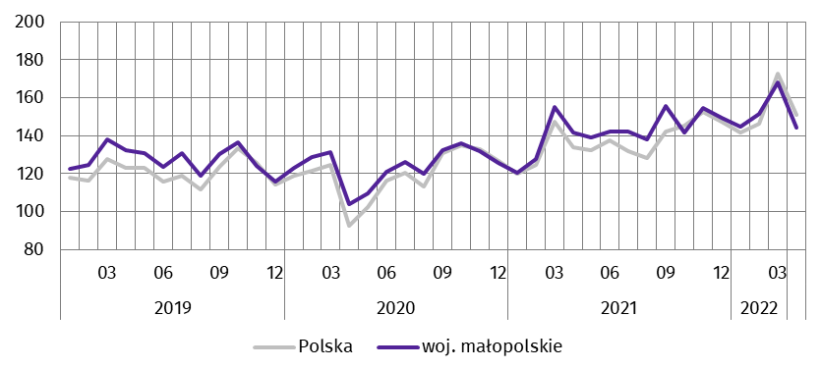
(przeciętna miesięczna 2015=100; ceny stałe)

W okresie styczeń–kwiecień 2022 r. produkcja sprzedana przemysłu wyniosła (w cenach bieżących) 55209,7 mln zł, co oznacza wzrost (w cenach stałych) o 10,6% w ujęciu rocznym. W przetwórstwie przemysłowym, którego udział w produkcji sprzedanej przemysłu wyniósł 82,7%, produkcja zwiększyła się o 12,3%.
Produkcja sprzedana budownictwa (w cenach bieżących) w kwietniu 2022 r. wyniosła 2201,6 mln zł i była o 1,0% większa niż w analogicznym miesiącu 2021 r. Wydajność pracy w budownictwie, mierzona wartością produkcji sprzedanej na 1 zatrudnionego, zwiększyła się (o 5,4%) przy jednoczesnym spadku przeciętnego zatrudnienia (o 4,2%) oraz wzroście przeciętnego miesięcznego wynagrodzenia brutto (o 12,2%).
Sprzedaż produkcji budowlano-montażowej (w cenach bieżących), stanowiącej 37,1% produkcji sprzedanej budownictwa, w kwietniu 2022 r. wyniosła 816,7 mln zł i była o 6,2% mniejsza od uzyskanej rok wcześniej. Spadek produkcji odnotowano w dziale „budowa obiektów inżynierii lądowej i wodnej” (o 31,6%).
Dynamika i struktura produkcji budowlano-montażowej (w cenach bieżących) kształtowały się następująco:
Wyszczególnienie | 04 2022 | 01–04 2022
 | analogiczny okres roku poprzedniego=100 |  | w odsetkach
Ogółem | 93,8 | 121,9 | 100,0
Budowa budynków∆ | 104,3 | 121,2 | 42,5
Budowa obiektów inżynierii lądowej i wodnej∆ | 68,4 | 104,4 | 23,3
Roboty budowlane specjalistyczne | 110,3 | 138,7 | 34,2
W okresie styczeń–kwiecień 2022 r. produkcja budowlano-montażowa wyniosła 3331,1 mln zł, co stanowiło 37,4% wartości ogółem produkcji sprzedanej budownictwa. W ujęciu rocznym jej wartość zwiększyła się o 21,9%, a w jej strukturze największy udział miały podmioty zajmujące się budową budynków (42,5%).
***

Budownictwo mieszkaniowe
Według wstępnych danych, w kwietniu 2022 r. oddano do użytkowania 1937 mieszkań, tj. o 0,7% więcej niż w analogicznym miesiącu poprzedniego roku. W budownictwie indywidualnym liczba oddanych mieszkań zwiększyła się o 11,1% do 853, natomiast w przeznaczonym na sprzedaż lub wynajem spadła o 6,2% do 1084.
Mieszkania oddane w województwie małopolskim w kwietniu br. stanowiły 10,3% ogólnej liczby mieszkań oddanych do użytkowania w kraju.
Liczba mieszkań oddanych do użytkowania w okresie styczneń–kwiecień 2022 r. kształtowała się następująco:
Wyszczególnienie | Mieszkania oddane do użytkowania |  |  | Przeciętna  powierzchnia  użytkowa  1 mieszkania w m²
 | w liczbach  bezwzględnych | w odsetkach | 01–04 2021=100
Ogółem | 7811 | 100,0 | 116,8 | 101,0
Indywidualne | 3459 | 44,3 | 116,2 | 151,1
Przeznaczone na sprzedaż lub wynajem | 4350 | 55,7 | 120,1 | 61,2
Komunalne | 2 | 0,0 | . | 131,5
W okresie styczeń–kwiecień 2022 r. oddano do użytkowania 7811 mieszkań, tj. o 16,8% więcej niż rok wcześniej. W budownictwie przeznaczonym na sprzedaż lub wynajem liczba nowo oddanych mieszkań zwiększyła się o 20,1%, a w indywidualnym o 16,2%.
Wykres 10. Dynamika mieszkań oddanych do użytkowania
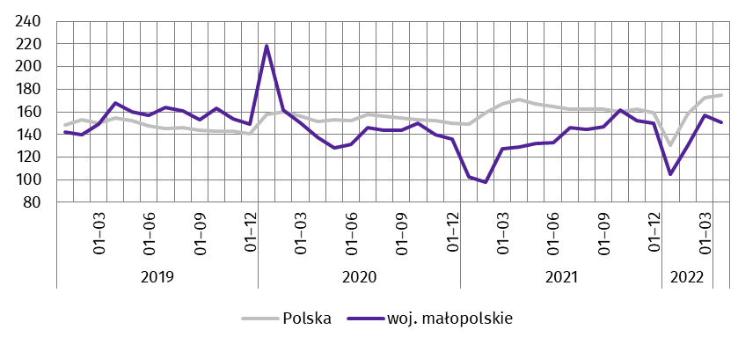
(analogiczny okres 2015=100)
Najwięcej mieszkań oddano do użytkowania w Krakowie (3739) oraz powiecie krakowskim (580), a najmniej w powiatach miechowskim (30) i olkuskim (45).
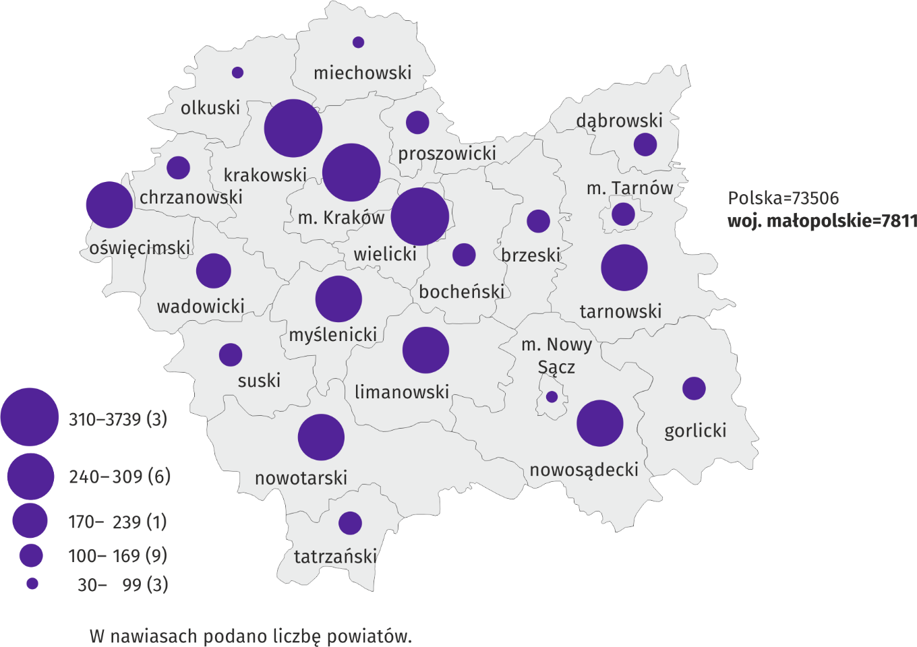
Mapa 2. Mieszkania oddane do użytkowania według powiatów w okresie styczeń–kwiecień 2022 r.
Przeciętna powierzchnia użytkowa 1 mieszkania oddanego do użytkowania w okresie styczeń–kwiecień 2022 r. wyniosła 101,0 m² i była o 1,8 m² mniejsza w ujęciu rocznym. Mieszkania o największej przeciętnej powierzchni użytkowej oddano do użytkowania w powiecie limanowskim (171,6 m²), a w dalszej kolejności w powiatach olkuskim (163,8 m²) i nowotarskim (161,1 m²) oraz w Nowym Sączu (159,9 m²). Najmniejsze (poniżej 100 m²) wybudowano w Krakowie (63,5 m²), Tarnowie (90,9 m²) oraz powiatach proszowickim (92,8 m²) i dąbrowskim (97,2 m²).
W kwietniu br. liczba mieszkań, na budowę których wydano pozwolenia lub dokonano zgłoszenia z projektem budowlanym wyniosła 2820 tym samym spadła o 16,9% w ujęciu rocznym, a liczba mieszkań, których budowę rozpoczęto zmniejszyła się o 27,8% do 1863.
Liczba mieszkań, na budowę których wydano pozwolenia lub dokonano zgłoszenia z projektem budowlanym
i mieszkań, których budowę rozpoczęto w okresie styczeń–kwiecień 2022 r. kształtowała się następująco:
Wyszczególnienie | Mieszkania, na realizację których wydano pozwolenia lub dokonano zgłoszenia z projektem budowlanym |  |  | Mieszkania, których budowę rozpoczęto
 | w liczbach bezwzględnych | w odsetkach | 01–04 2021=100 | w liczbach bezwzględnych | w odsetkach | 01–04 2021=100
Ogółem | 9416 | 100,0 | 92,9 | 6771 | 100,0 | 82,8
Indywidualne | 3742 | 39,8 | 99,5 | 3392 | 50,1 | 92,6
Przeznaczone na sprzedaż
lub wynajem | 5488 | 58,3 | 86,7 | 3352 | 49,5 | 75,1
Komunalne | 41 | 0,4 | 89,1 | 27 | 0,4 | .
Społeczne czynszowe | 145 | 1,5 | . | – | . | .
***

Rynek wewnętrzny
W kwietniu 2022 r. odnotowano w skali roku wzrost (w cenach bieżących) zarówno sprzedaży detalicznej (o 43,9%), jak
i sprzedaży hurtowej (o 49,5%).
W ujęciu rocznym sprzedaż detaliczna (zrealizowana przez przedsiębiorstwa handlowe i niehandlowe) zwiększyła się w większości grup, w tym przede wszystkim w grupie „tekstylia, odzież, obuwie” (ponad 4-krotnie).
Dynamika i struktura sprzedaży detalicznej (w cenach bieżących) kształtowały się następująco:
Wyszczególnienie | 04 2022 | 01–04 2022
 | analogiczny okres roku poprzedniego=100 |  | w odsetkach
Ogółemª | 143,9 | 132,8 | 100,0
w tym:
Pojazdy samochodowe, motocykle, części | 127,5 | 117,7 | 10,2
Paliwa stałe, ciekłe i gazowe | 146,5 | 138,3 | 18,0
Żywność, napoje i wyroby tytoniowe | 93,7 | 83,2 | 19,1
Pozostała sprzedaż detaliczna w niewyspecjalizowanych sklepach | 277,3 | 301,6 | 1,8
Farmaceutyki, kosmetyki, sprzęt ortopedyczny | 120,7 | 127,4 | 9,6
Tekstylia, odzież, obuwie | 426,4 | 253,5 | 11,2
Meble, RTV, AGD | 159,1 | 176,6 | 4,7
Prasa, książki, pozostała sprzedaż w wyspecjalizowanych sklepach | 141,1 | 130,0 | 7,1
Pozostałe | 183,1 | 191,2 | 13,3
a Grupowania przedsiębiorstw dokonano na podstawie Polskiej Klasyfikacji Działalności – PKD 2007, zaliczając przedsiębiorstwo do określonej kategorii według przeważającego rodzaju działalności, zgodnie z aktualnym w omawianym okresie stanem organizacyjnym. Odnotowane zmiany (wzrost/spadek) sprzedaży detalicznej w poszczególnych grupach rodzajów działalności przedsiębiorstw mogą zatem również wynikać ze zmiany przeważającego rodzaju działalności przedsiębiorstwa oraz zmian organizacyjnych. Nie ma to wpływu na dynamikę sprzedaży detalicznej ogółem.
W relacji do poprzedniego miesiąca sprzedaż detaliczna zwiększyła się (o 3,0%). Największy wzrost wystąpił w grupie „tekstylia, odzież, obuwie” (o 30,9%).
Sprzedaż detaliczna w okresie styczeń–kwiecień 2022 r. zwiększyła się w ujęciu rocznym (o 32,8%). Wzrost sprzedaży odnotowano szczególnie w grupie „pozostała sprzedaż detaliczna w niewyspecjalizowanych sklepach” (o 201,6%), a ponadto m.in. w grupach „tekstylia, odzież, obuwie” (o 153,5%) oraz „pozostałe” (o 91,2%).
Sprzedaż hurtowa (w cenach bieżących) w przedsiębiorstwach handlowych w kwietniu 2022 r. zwiększyła się zarówno
w ujęciu rocznym (o 49,5%), jak i w relacji do poprzedniego miesiąca (o 0,6%). W przedsiębiorstwach hurtowych omawiana sprzedaż wzrosła w skali roku (o 52,9%) oraz w porównaniu z marcem br. (o 1,5%).
Sprzedaż hurtowa w okresie styczeń–kwiecień 2022 r. w przedsiębiorstwach handlowych i w przedsiębiorstwach hurtowych zwiększyła się w porównaniu z rokiem poprzednim (odpowiednio o 38,7% i 40,3%).
***

Wyniki finansowe przedsiębiorstw niefinansowych
Wyniki finansowe badanych przedsiębiorstw w okresie styczeń–marzec 2022 r. były zróżnicowane. W ujęciu rocznym odnotowano wzrost wyniku finansowego ze sprzedaży produktów, towarów i materiałów oraz wyniku finansowego brutto i netto. Jednocześnie zmniejszył się wynik finansowy z pozostałej działalności operacyjnej, jak i wynik na operacjach finansowych. Osłabieniu uległy wszystkie podstawowe wskaźniki ekonomiczno-finansowe. Mniejszy niż rok wcześniej był ponadto udział przychodów przedsiębiorstw wykazujących zysk netto w ogólnej kwocie przychodów z całokształtu działalności.
Przychody, koszty oraz wyniki finansowe podmiotów objętych badaniem kształtowały się następująco:
Wyszczególnienie | 01–03 2021 | 01–03 2022
 | w mln zł
Przychody z całokształtu działalności | 58548,5 | 74376,2
w tym przychody netto ze sprzedaży produktów, towarów i materiałów | 56633,3 | 72520,3
Koszty uzyskania przychodów z całokształtu działalności | 53049,7 | 68451,3
w tym koszt sprzedanych produktów, towarów i materiałów | 51932,1 | 67057,9
Wynik finansowy ze sprzedaży produktów, towarów i materiałów | 4701,2 | 5462,4
Wynik finansowy z pozostałej działalności operacyjnej | 628,6 | 308,9
Wynik na operacjach finansowych | 169,0 | 153,6
Wynik finansowy brutto | 5498,8 | 5924,9
Wynik finansowy netto | 4762,0 | 4950,4
zysk netto | 5448,8 | 5797,9
strata netto | 686,9 | 847,5
Przychody z całokształtu działalności były o 27,0% wyższe w ujęciu rocznym, natomiast koszty uzyskania tych przychodów zwiększyły się o 29,0%, co skutkowało pogorszeniem się wskaźnika poziomu kosztów, który wzrósł z 90,6% do 92,0%. Przychody netto ze sprzedaży produktów, towarów i materiałów oraz koszty tej działalności były wyższe niż rok wcześniej – odpowiednio o 28,1% i 29,1%. Wzrost przychodów netto ze sprzedaży produktów, towarów i materiałów notowano zwłaszcza w sekcjach zakwaterowanie i gastronomia, informacja i komunikacja oraz przetwórstwo przemysłowe.
Wynik finansowy ze sprzedaży produktów, towarów i materiałów był o 16,2% wyższy w ujęciu rocznym i wyniósł
5462,4 mln zł. Jednocześnie pogorszył się wynik na pozostałej działalności operacyjnej (308,9 mln zł wobec 628,6 mln zł rok wcześniej), a także wynik na operacjach finansowych (153,6 mln zł wobec 169,0 mln zł). W rezultacie, wynik finansowy brutto ukształtował się na poziomie 5924,9 mln zł i był o 7,7% wyższy od uzyskanego rok wcześniej. Obciążenia wyniku finansowego brutto podatkiem dochodowym zwiększyły się w skali roku o 32,2% do 974,4 mln zł. Relacja podatku dochodowego od osób prawnych i fizycznych do zysku brutto zwiększyła się w ujęciu rocznym z 11,9% do 14,4%. Wynik finansowy netto ukształtował się na poziomie 4950,4 mln zł i był o 188,5 mln zł (tj. o 4,0%) wyższy niż w roku poprzednim.
W omawianym okresie zysk netto wykazało 74,4% badanych przedsiębiorstw wobec 71,2% rok wcześniej. Udział przychodów przedsiębiorstw wykazujących zysk netto w ogólnej kwocie przychodów z całokształtu działalności obniżył się
z 86,9% do 80,5%. W przetwórstwie przemysłowym zysk netto odnotowało 80,7% przedsiębiorstw (rok wcześniej – 77,8%),
a udział uzyskanych przez nie przychodów w przychodach wszystkich podmiotów tej sekcji stanowił 81,4% (rok wcześniej – 84,2%).
W badanych przedsiębiorstwach wskaźnik poziomu kosztów z całokształtu działalności zwiększył się w skali roku
o 1,4 p. proc. Mniej korzystniej kształtowały się ponadto wskaźniki płynności finansowej I i II stopnia (spadek odpowiednio o 6,8 p. proc. i 6,3 p. proc.), wskaźniki rentowności obrotu brutto i netto (po 1,4 p. proc.) oraz wskaźnik rentowności sprzedaży brutto (o 0,8 p. proc.).
Podstawowe wskaźniki ekonomiczno-finansowe podmiotów objętych badaniem kształtowały się następująco:
Wyszczególnienie | 01–03 2021 | 01–03 2022
 | w %
Wskaźnik poziomu kosztów | 90,6 | 92,0
Wskaźnik rentowności sprzedaży brutto | 8,3 | 7,5
Wskaźnik rentowności obrotu brutto | 9,4 | 8,0
Wskaźnik rentowności obrotu netto | 8,1 | 6,7
Wskaźnik płynności finansowej I stopnia | 40,1 | 33,3
Wskaźnik płynności finansowej II stopnia | 106,1 | 99,8
Do sekcji PKD o najwyższych wskaźnikach rentowności obrotu netto w omawianym okresie należały zakwaterowanie i gastronomia (11,3%) oraz wytwarzanie i zaopatrywanie w energię elektryczną, gaz, parę wodną i gorącą wodę (9,8%). W ujęciu rocznym wzrost wskaźnika rentowności obrotu netto odnotowano w 4 sekcjach, w tym największy w zakwaterowaniu i gastronomii (z minus 30,2% do plus 11,3%).
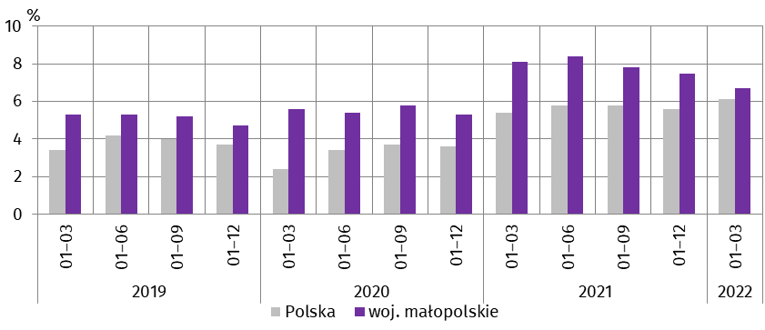
Wykres 11. Wskaźnik rentowności obrotu netto
Wartość aktywów obrotowych badanych przedsiębiorstw w końcu marca 2022 r. wyniosła 96458,3 mln zł i była
o 23,4% wyższa w ujęciu rocznym. W rzeczowej strukturze aktywów obrotowych zwiększył się udział zapasów (z 25,5% do 28,6%) oraz należności krótkoterminowych (z 43,7% do 45,4%), a zmniejszył udział inwestycji krótkoterminowych (z 26,6% do 22,7%) i krótkoterminowych rozliczeń międzyokresowych (z 4,2% do 3,2%). W strukturze zapasów wzrost udziału w ciągu roku dotyczył materiałów (z 29,4% do 32,8%) oraz półproduktów i produktów w toku (z 14,5% do 14,6%). Spadek udziału odnotowano w przypadku towarów (z 38,2% do 34,1%), a także produktów gotowych (z 16,0% do 15,5%). Aktywa obrotowe finansowane były głównie zobowiązaniami krótkoterminowymi – relacja zobowiązań krótkoterminowych do aktywów obrotowych wyniosła 68,3% wobec 66,3% rok wcześniej.
Zobowiązania długo i krótkoterminowe (bez funduszy specjalnych) w końcu marca 2022 r. wyniosły 102893,3 mln zł
i były o 22,2% wyższe w skali roku. Zobowiązania długoterminowe stanowiły 36,0% ogółu zobowiązań (wobec 38,5%
w końcu marca 2021 r.). Wartość zobowiązań długoterminowych wyniosła 36999,8 mln zł i była o 14,3% wyższa niż rok wcześniej. Zobowiązania krótkoterminowe badanych przedsiębiorstw wyniosły 65893,4 mln zł i w skali roku były większe o 27,2%. Zobowiązania krótkoterminowe z tytułu dostaw i usług wzrosły o 24,7%, z tytułu kredytów bankowych i pożyczek – o 17,1%, a z tytułu podatków, ceł, ubezpieczeń i innych świadczeń – o 15,4%.
***

Nakłady inwestycyjne
Nakłady inwestycyjne poniesione w okresie styczeń–marzec 2022 r. przez przedsiębiorstwa mające siedzibę na terenie województwa małopolskiego osiągnęły wartość 2464,2 mln zł i były (w cenach bieżących) o 1,9% niższe niż w analogicznym okresie roku poprzedniego.
Nakłady na środki transportu zmniejszyły się o 38,9%, natomiast nakłady na budynki i budowle oraz na maszyny, urządzenia techniczne, narzędzia i wyposażenie były większe odpowiednio o 3,3% i 0,4%.
Wykres 12. Nakłady inwestycyjne
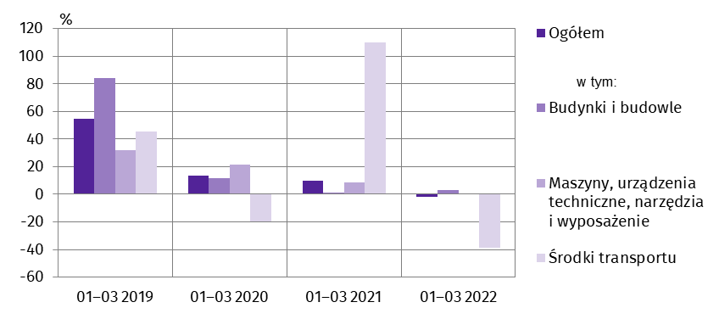
(ceny bieżące; wzrost/spadek w stosunku do roku poprzedniego)
Wśród sekcji PKD wzrost nakładów w ujęciu rocznym odnotowano w informacji i komunikacji (o 86,7%), obsłudze rynku nieruchomości (o 72,9%), handlu; naprawie pojazdów samochodowych (o 47,1%), zakwaterowaniu i gastronomii (o 13,2%), wytwarzaniu i zaopatrywaniu w energię elektryczną, gaz, parę wodną i gorącą wodę (o 2,6%) oraz w dostawie wody; gospodarowaniu ściekami i odpadami; rekultywacji (o 0,2%). Nakłady niższe niż rok wcześniej wystąpiły w transporcie i gospodarce magazynowej (o 48,9%), górnictwie i wydobywaniu (o 39,0%), przetwórstwie przemysłowym (o 8,2%), jak również w budownictwie (o 4,5%).
W okresie sprawozdawczym inwestowały głównie przedsiębiorstwa prowadzące działalność w zakresie wytwarzania
i zaopatrywania w energię elektryczną, gaz, parę wodną i gorącą wodę (na które przypadało 45,6% ogółu poniesionych nakładów), przetwórstwa przemysłowego (32,5%) oraz handlu; naprawy pojazdów samochodowych (6,9%). W strukturze nakładów według sekcji w ujęciu rocznym najbardziej zwiększył się udział przedsiębiorstw zajmujących się handlem; naprawą pojazdów samochodowych (o 2,3 p. proc.), natomiast najgłębszy spadek udziału poniesionych nakładów dotyczył przedsiębiorstw działających w transporcie i gospodarce magazynowej (o 3,8 p. proc.).
W I kwartale 2022 r. rozpoczęto 25,2 tys. inwestycji, tj. o 38,8% mniej w ujęciu rocznym. Łączna wartość kosztorysowa inwestycji nowo rozpoczętych wyniosła 1697,7 mln zł i była o 53,4% większa w skali roku. Na ulepszenie (tj. przebudowę, rozbudowę, rekonstrukcję lub modernizację) istniejących środków trwałych przypadało 17,6% wartości kosztorysowej wszystkich inwestycji rozpoczętych (rok wcześniej 22,3%). W skali roku wyższą wartość kosztorysową inwestycji rozpoczętych zanotowały przedsiębiorstwa działające w zakwaterowaniu i gastronomii, dostawie wody; gospodarowaniu ściekami i odpadami; rekultywacji, informacji i komunikacji, przetwórstwie przemysłowym, budownictwie, handlu; naprawie pojazdów samochodowych oraz transporcie i gospodarce magazynowej.

***

Podmioty gospodarki narodowej
Według stanu na koniec kwietnia 2022 r. w rejestrze REGON wpisanych było 449,6 tys. podmiotów gospodarki narodowej, tj. o 4,2% więcej niż rok wcześniej.
Liczba zarejestrowanych osób fizycznych prowadzących działalność gospodarczą wyniosła 329,7 tys. i w porównaniu
z analogicznym okresem 2021 r. wzrosła o 4,0%. Do rejestru REGON wpisanych było 81,3 tys. spółek, w tym 52,7 tys. spółek handlowych, co oznacza wzrost w ciągu roku odpowiednio o 5,6% i 9,1%. W końcu omawianego okresu liczba zarejestrowanych spółek cywilnych spadła o 0,2% do poziomu 28,3 tys.
Według przewidywanej liczby pracujących, przeważały podmioty o liczbie pracujących poniżej 10 osób – 96,7% ogólnej liczby zarejestrowanych podmiotów. Udział podmiotów o przewidywanej liczbie pracujących 10–49 osób wyniósł 2,7%, natomiast podmioty powyżej 49 pracujących stanowiły 0,6% wszystkich podmiotów wpisanych do rejestru REGON. W skali roku wzrost liczby podmiotów wystąpił we wszystkich grupach, w tym największy w przedziale liczby pracujących 0–9 osób (o 4,3%). W analizowanym okresie największy wzrost liczby podmiotów odnotowano w sekcji informacja i komunikacja (o 17,5%), a w dalszej kolejności w wytwarzaniu i zaopatrywaniu w energię elektryczną, gaz, parę wodną i gorącą wodę (o 16,5%) oraz administrowaniu i działalności wspierającej (o 6,5%).
W kwietniu 2022 r. do rejestru REGON wpisano 3275 nowych podmiotów, tj. o 0,3% więcej niż w poprzednim miesiącu. Wśród nowo zarejestrowanych jednostek przeważały osoby fizyczne prowadzące działalność gospodarczą, których wpisano 2772, tj. o 7,1% więcej niż w marcu br. Liczba nowo zarejestrowanych spółek handlowych w tym okresie była mniejsza o 31,4%.
W kwietniu 2022 r. wykreślono z rejestru REGON 1603 podmioty (o 21,8% mniej niż przed miesiącem), w tym 1389 osób fizycznych prowadzących działalność gospodarczą (spadek o 23,6%).
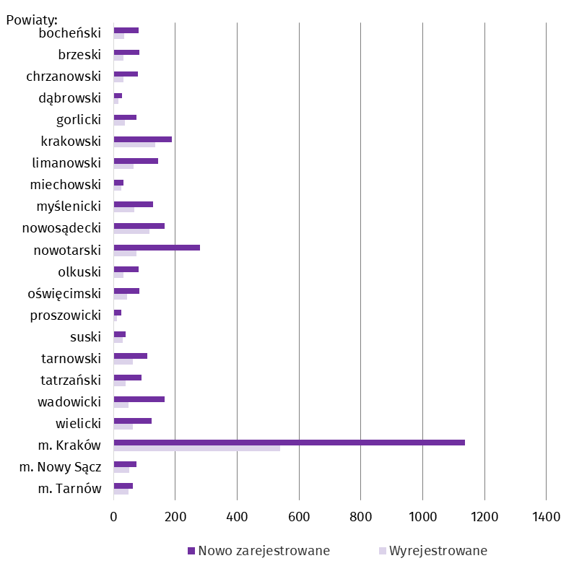
Wykres 13. Podmioty gospodarki narodowej nowo zarejestrowane i wyrejestrowane w kwietniu 2022 r.
Według stanu na koniec kwietnia 2022 r. w rejestrze REGON 55,9 tys. podmiotów miało zawieszoną działalność
(o 1,4% więcej niż przed miesiącem). Zdecydowaną większość, podobnie jak w marcu br., stanowiły osoby fizyczne prowadzące działalność gospodarczą (93,5%).
Mapa 3. Podmioty gospodarki narodowej z zawieszoną działalnością według powiatów w 2022 r.
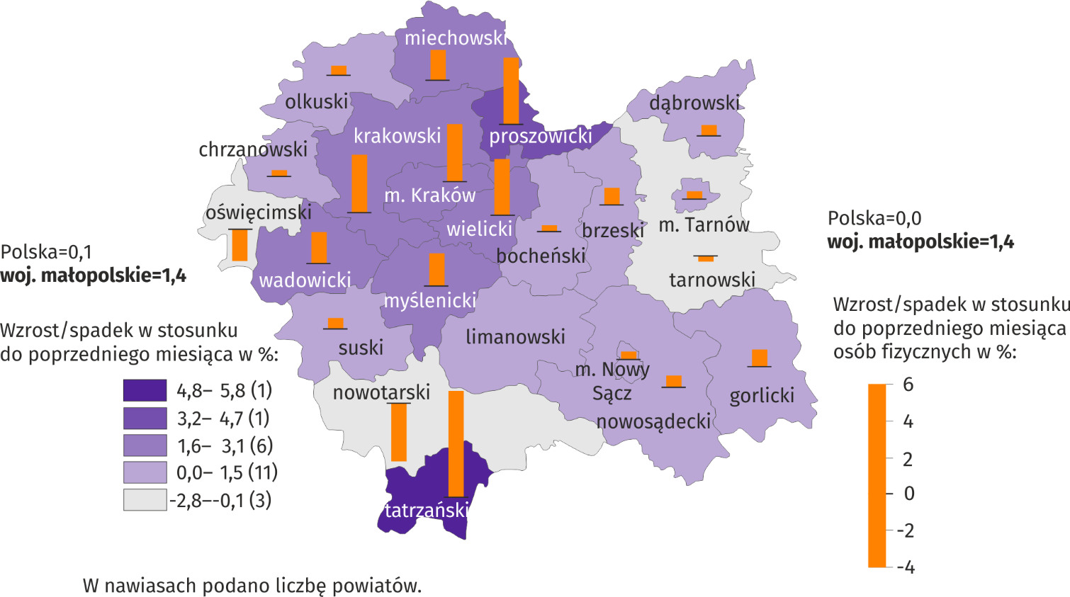
Stan w końcu kwietnia
***

Koniunktura gospodarcza
W większości badanych obszarów przedsiębiorcy w maju br. oceniają koniunkturę pozytywnie. Ponownie najbardziej optymistyczne oceny formułowane są przez prowadzących działalność w zakresie informacji i komunikacji, natomiast najbardziej negatywne – przez firmy z sekcji transport i gospodarka magazynowa.
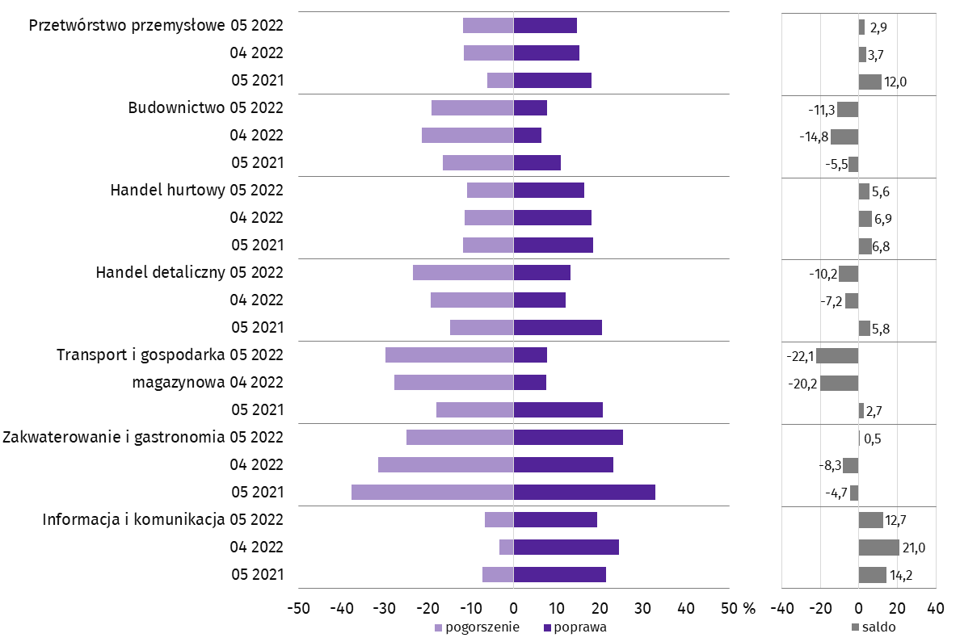
Wykres 14. Wskaźniki ogólnego klimatu koniunktury według rodzaju działalności (sekcje i działy PKD 2007)
Wyniki badania dotyczące wpływu pandemii COVID-19 i wojny w Ukrainie na koniunkturę gospodarczą
Pytania „ogólne”
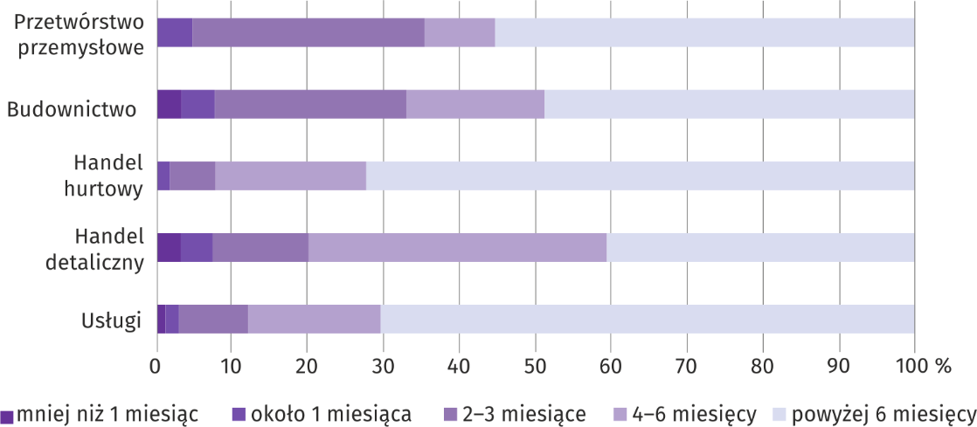
Pyt. 1. Jeżeli aktualna sytuacja wynikająca z pandemii COVID-19 i wojny w Ukrainie utrzymałaby się przez dłuższy czas, ile miesięcy Państwa przedsiębiorstwo byłoby w stanie przetrwać?
Przewidywany okres przetrwania firmy w przypadku utrzymywania się przez dłuższy czas sytuacji wynikającej z pandemii COVID-19 i wojny w Ukrainie różnił się w zależności od rodzaju działalności. Najbardziej optymistyczni pod tym względem byli przedsiębiorcy działający w handlu hurtowym i usługach. Odsetek przewidujących przetrwanie firmy powyżej
6 miesięcy wyniósł w tych sekcjach odpowiednio 72,4% i 70,5%. Krótszy okres przetrwania firmy (4-6 miesięcy) przeważał
w prognozach przedsiębiorców działających w handlu detalicznym (39,4%). Bardziej pesymistyczne oceny w tym zakresie wyrażały przedsiębiorstwa przemysłowe, spośród których 30,7% uznało, że firma przetrwałaby przez okres od 2 do 3 miesięcy.
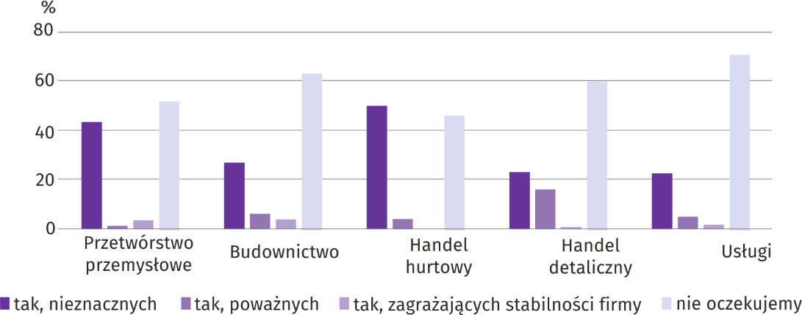
Pyt. 2. Czy Państwa firma oczekuje w bieżącym miesiącu pojawienia się zatorów płatniczych lub ich nasilenia?
W większości obszarów przedsiębiorcy nie przewidywali pojawienia się zatorów płatniczych lub ich nasilenia.
Pytania o wpływ COVID-19
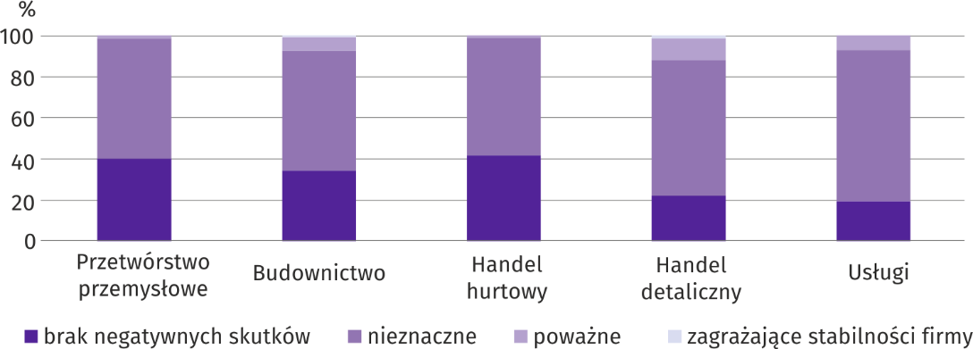
Pyt. 3. Negatywne skutki pandemii COVID-19 i jej konsekwencje dla prowadzonej przez Państwa firmę działalności gospodarczej będą w bieżącym miesiącu:
W maju br. wśród przedsiębiorców, którzy udzieli odpowiedzi w badaniu najczęściej pojawiały się zdania, że trwająca pandemia stanowiła nieznaczne zagrożenie dla ich firm. Taką opinię wyrażało m.in. 73,5% podmiotów prowadzących działalność w usługach (tj. o 5,9 p. proc. więcej niż w kwietniu br.) oraz 65,9% w handlu detalicznym (o 3,2 p. proc. mniej). Skutki pandemii zagrażające stabilności firmy przewidywało m.in. 1,6% podmiotów związanych z handlem detalicznym (o 1,3 p. proc. mniej niż w kwietniu br.).
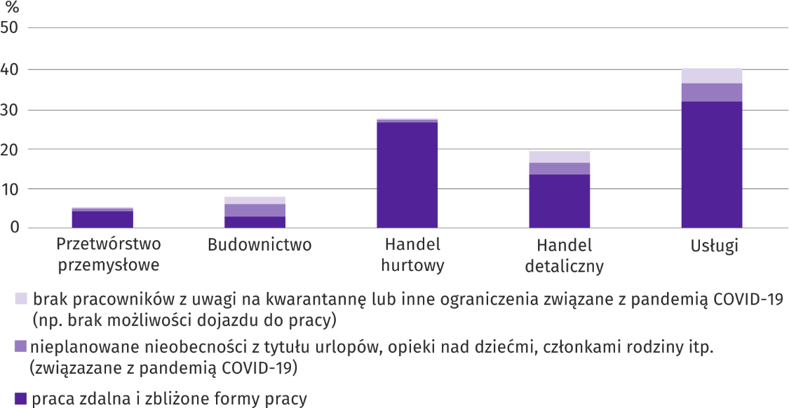
Pyt. 4. Proszę podać szacunkowo, jaki procent pracowników Państwa firmy (niezależnie od rodzaju umowy: o pracę, cywilnoprawną, pracowników samozatrudnionych, stażystów, agentów itp.) obejmie w bieżącym miesiącu każda z poniższych sytuacji:
W maju br. przedsiębiorcy nadal przewidywali, że część pracowników objętych będzie pracą zdalną i zbliżonymi formami pracy. Najwyższy odsetek pracowników objętych tego typu pracą przewidywano wśród zatrudnionych w usługach (31,6% wobec 34,0% w poprzednim miesiącu). Największy odsetek pracowników, co do których przewidywano nieplanowane nieobecności z tytułu urlopów, opieki nad dziećmi, członkami rodziny wystąpił także w usługach (4,6%, odpowiednio 6,5%). Jednocześnie był to obszar, w którym najczęściej przewidywano również sytuację związaną z brakiem pracowników z uwagi na kwarantannę lub inne ograniczenia (3,7% wobec 4,3%).
Pytania o wpływ wojny w Ukrainie
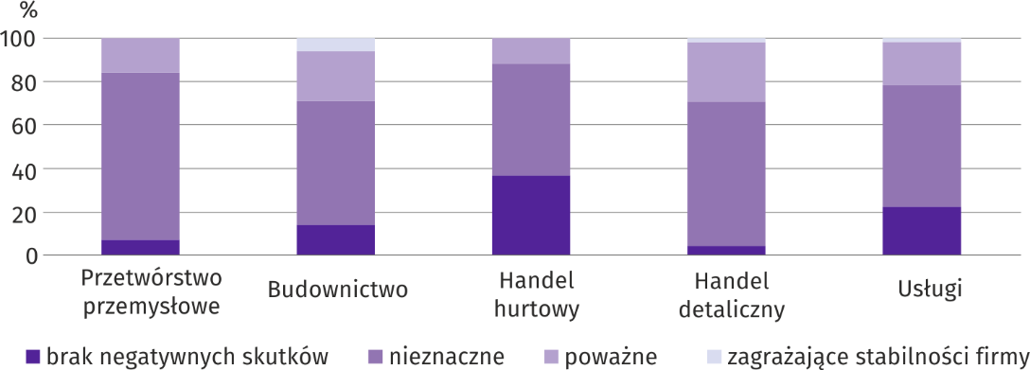
Pyt. 5. Negatywne skutki wojny w Ukrainie i jej konsekwencje dla prowadzonej przez Państwa firmę działalności gospodarczej będą w bieżącym miesiącu:
Wśród przedsiębiorców, którzy udzieli odpowiedzi w badaniu najczęściej pojawiały się zdania, że trwająca wojna stanowiła w maju br. nieznaczne zagrożenie dla ich firm. Taką opinię wyrażało m.in. 77,0% podmiotów prowadzących działalność w przetwórstwie przemysłowym, 66,5% w handlu detalicznym oraz 56,9% w budownictwie. Największy odsetek odpowiedzi wskazujących na poważny wpływ wojny na działalność gospodarczą udzieliły firmy działające w handlu detalicznym (27,3%). Skutki wojny zagrażające stabilności firmy przewidywało m.in. 6,0% podmiotów związanych z budownictwem.
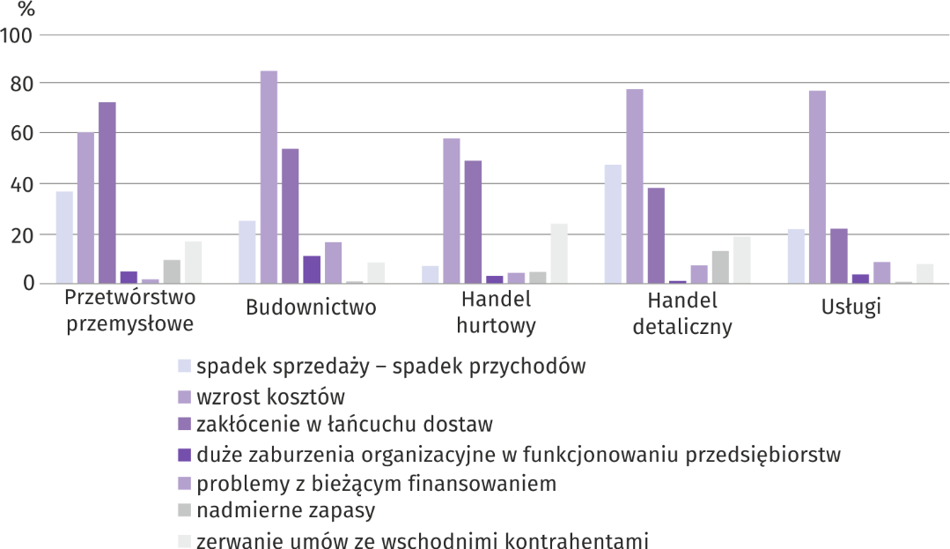
Pyt. 6. Z zaobserwowanych w ostatnim miesiącu negatywnych skutków wojny w Ukrainie najbardziej do Państwa firmy odnoszą się:
Przedstawiciele wszystkich badanych rodzajów działalności, oceniając negatywny wpływ wojny w Ukrainie na działalność firmy, najczęściej byli zdania, że powoduje ona wzrost kosztów oraz zakłócenia w łańcuchu dostaw. Spadek sprzedaży (przychodów) w największym stopniu dotyczył podmiotów zajmujących się handlem detalicznym. Zerwanie umów ze wschodnimi kontrahentami najczęściej wskazywały podmioty działające w handlu hurtowym.
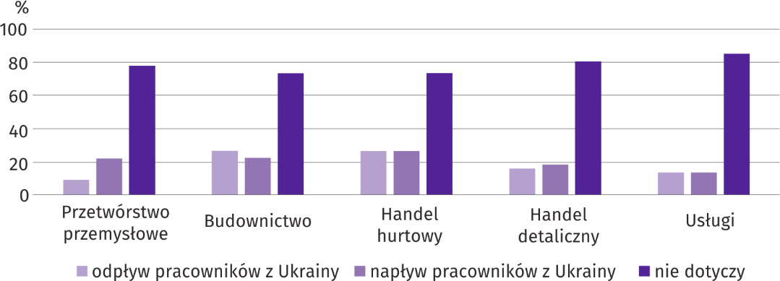
Pyt. 7. Jeżeli w Państwa firmie są zatrudnieni pracownicy z Ukrainy, to czy w związku z wojną w Ukrainie zaobserwowali Państwo w ubiegłym miesiącu:
W maju br. zaobserwowano odpływ pracowników m.in. w budownictwie (dotyczyło to 26,5% firm), handlu hurtowym (26,4%) oraz handlu detalicznym (15,8%). Napływ dotyczył 26,4% firm z branży handlu hurtowego oraz 22,3% z budownictwa.
***

Wybrane dane o województwie małopolskim
WYSZCZEGÓLNIENIE  A – 2021 r.  B – 2022 r. |  | 01 | 02 | 03 | 04 | 05 | 06 | 07 | 08 | 09 | 10 | 11 | 12
Ludność (w tys. osób) | A | . | . | . | . | . | 3408,5 | . | . | . | . | . | 3407,7
 | B | . | . | . | .
Przeciętne zatrudnienie w sektorze przedsiębiorstwª (w tys. osób) | A | 517,7 | 519,2 | 519,5 | 518,9 | 522,4 | 525,4 | 526,2 | 525,8 | 525,8 | 525,7 | 525,9 | 526,9
 | B | 536,9 | 534,6 | 536,6 | 538,7
poprzedni miesiąc = 100 | A | 100,2 | 100,3 | 100,1 | 99,9 | 100,7 | 100,6 | 100,1 | 99,9 | 100,0 | 100,0 | 100,0 | 100,2
 | B | 101,9 | 99,6 | 100,4 | 100,4
analogiczny miesiąc poprzedniego roku = 100 | A | 97,8 | 97,9 | 98,5 | 100,6 | 102,5 | 103,2 | 102,5 | 101,5 | 101,3 | 101,5 | 101,8 | 102,0
 | B | 103,7 | 103,0 | 103,3 | 103,8
Bezrobotni zarejestrowani (w tys. osób; stan w końcu okresu) | A | 87,0 | 87,9 | 86,1 | 84,0 | 81,5 | 78,5 | 76,8 | 75,7 | 73,8 | 71,9 | 70,7 | 69,9
 | B | 72,1 | 71,9 | 70,5 | 68,6
Stopa bezrobocia^{b} (w %; stan w końcu okresu) | A | 5,6 | 5,6 | 5,5 | 5,4 | 5,2 | 5,0 | 4,9 | 4,9 | 4,8 | 4,6 | 4,6 | 4,5
 | B | 4,6 | 4,6 | 4,5 | 4,4
Oferty pracy (zgłoszone w ciągu miesiąca) | A | 6179 | 7227 | 7631 | 6793 | 8099 | 8271 | 7832 | 8322 | 8529 | 9055 | 9005 | 7649
 | B | 8586 | 9702 | 10730 | 7764
Liczba bezrobotnych na 1 ofertę pracy (stan w końcu okresu) | A | 20 | 19 | 17 | 14 | 12 | 11 | 12 | 11 | 10 | 10 | 9 | 13
 | B | 11 | 9 | 8 | 9
Przeciętne miesięczne wynagrodzenia brutto
w sektorze przedsiębiorstwª (w zł) | A | 5520,79 | 5592,86 | 6185,12 | 5865,33 | 5784,62 | 5917,83 | 5978,91 | 6142,54 | 6016,02 | 6126,44 | 6201,80 | 6650,29
 | B | 6154,47 | 6506,01 | 7063,11 | 6908,64
poprzedni miesiąc = 100 | A | 92,7 | 101,3 | 110,6 | 94,8 | 98,6 | 102,3 | 101,0 | 102,7 | 97,9 | 101,8 | 101,2 | 107,2
 | B | 92,5 | 105,7 | 108,6 | 97,8
analogiczny miesiąc poprzedniego roku = 100 | A | 105,0 | 105,4 | 109,1 | 110,6 | 112,2 | 111,0 | 108,1 | 114,4 | 109,9 | 110,3 | 111,7 | 111,7
 | B | 111,5 | 116,3 | 114,2 | 117,8
Wskaźniki cen:
towarów i usług konsumpcyjnych^{c}:
analogiczny okres poprzedniego roku = 100 | A | . | . | 103,3 | . | . | 105,6 | . | . | 106,4 | . | . | 108,2
 | B | . | . | . | .
a W przedsiębiorstwach, w których liczba pracujących przekracza 9 osób. b Udział zarejestrowanych bezrobotnych w cywilnej ludności aktywnej zawodowo, szacowanej na koniec każdego miesiąca. c W kwartale.
Wybrane dane o województwie małopolskim (cd.)
WYSZCZEGÓLNIENIE  A – 2021 r.  B – 2022 r. |  | 01 | 02 | 03 | 04 | 05 | 06 | 07 | 08 | 09 | 10 | 11 | 12
Wskaźniki cen (dok.):
skupu ziarna zbóż:
poprzedni miesiąc = 100 | A | 108,3 | 101,7 | 102,9 | 100,0 | 102,5 | 99,8 | 88,6 | 102,6 | 113,2 | 103,2 | 120,1 | 111,8
 | B | 95,0 | 99,3 | 124,8 | 103,0
analogiczny miesiąc poprzedniego roku = 100 | A | 127,2 | 124,8 | 127,4 | 119,4 | 116,4 | 122,9 | 120,4 | 129,9 | 141,0 | 136,5 | 145,7 | 165,1
 | B | 144,8 | 141,3 | 171,5 | 176,7
skupu żywca rzeźnego wołowego (bez cieląt):
poprzedni miesiąc = 100 | A | 103,6 | 100,8 | 100,7 | 106,3 | 103,5 | 106,3 | 97,2 | 107,1 | 101,8 | 111,9 | 100,9 | 99,8
 | B | 102,0 | 101,1 | 112,9 | 106,2
analogiczny miesiąc poprzedniego roku = 100 | A | 104,9 | 104,0 | 105,9 | 118,0 | 119,7 | 125,0 | 124,0 | 137,2 | 134,2 | 147,6 | 152,6 | 147,0
 | B | 144,7 | 145,0 | 162,6 | 162,4
skupu żywca rzeźnego wieprzowego:
poprzedni miesiąc = 100 | A | 101,3 | 107,8 | 122,6 | 99,7 | 101,8 | 98,2 | 94,6 | 102,5 | 91,1 | 94,3 | 100,4 | 106,1
 | B | 98,5 | 96,3 | 141,7 | 110,6
analogiczny miesiąc poprzedniego roku = 100 | A | 68,2 | 69,6 | 83,6 | 87,3 | 105,0 | 94,7 | 101,5 | 104,0 | 100,9 | 99,5 | 108,4 | 118,4
 | B | 115,1 | 102,9 | 118,8 | 131,8
Relacje cen skupuª żywca wieprzowego do cen targowiskowych
żyta | A | . | . | . | . | . | . | 6,0 | . | 5,4 | 5,1 | 4,8 | 4,8
 | B | 4,7 | 4,3 | 5,1 | 5,1
Produkcja sprzedana przemysłu^{b} (w cenach stałych)
poprzedni miesiąc = 100 | A | 96,1 | 106,1 | 121,2 | 91,2 | 98,3 | 102,2 | 99,9 | 98,4 | 111,4 | 91,1 | 109,1 | 96,5
 | B | 96,8 | 105,0 | 110,7* | 85,8
analogiczny miesiąc poprzedniego roku = 100 | A | 97,9 | 99,2 | 118,0 | 136,4 | 127,0 | 117,6 | 112,4 | 116,5 | 117,6 | 104,2 | 117,4 | 118,9
 | B | 119,8 | 118,5 | 108,3* | 101,9
Produkcja budowlano-montażowa^{b} (w cenach bieżących):
poprzedni miesiąc = 100 | A | 34,6 | 106,7 | 138,8 | 120,3 | 106,6 | 112,5 | 90,1 | 112,0 | 108,7 | 103,2 | 112,5 | 109,6
 | B | 43,0 | 121,0 | 137,4 | 78,5
analogiczny miesiąc poprzedniego roku = 100 | A | 88,3 | 90,8 | 95,1 | 108,1 | 113,1 | 115,2 | 100,3 | 137,1 | 120,0 | 120,6 | 156,0 | 103,0
 | B | 128,2 | 145,2 | 143,8 | 93,8
a Ceny bieżące bez VAT. b W przedsiębiorstwach, w których liczba pracujących przekracza 9 osób.
* Dane zostały zmienione w stosunku do wcześniej opublikowanych.

Wybrane dane o województwie małopolskim (dok.)
WYSZCZEGÓLNIENIE  A – 2021 r.  B – 2022 r. |  | 01 | 02 | 03 | 04 | 05 | 06 | 07 | 08 | 09 | 10 | 11 | 12
Mieszkania oddane do użytkowania (od początku roku) | A | 1633 | 2753 | 4767 | 6689 | 8408 | 9452 | 11758 | 13205 | 14699 | 18326 | 20062 | 21922
 | B | 1669 | 3682 | 5874 | 7811
analogiczny okres poprzedniego roku = 100 | A | 46,8 | 60,5 | 84,9 | 94,3 | 103,1 | 101,5 | 99,6 | 100,5 | 101,9 | 107,8 | 108,6 | 110,5
 | B | 102,2 | 133,7 | 123,2 | 116,8
Sprzedaż detaliczna towarówª (w cenach bieżących):
poprzedni miesiąc = 100 | A | 72,8 | 106,0 | 114,8 | 93,9 | 107,3 | 104,8 | 101,2 | 99,5 | 96,7 | 101,1 | 97,9 | 117,6
 | B | 95,5 | 94,3 | 121,6 | 103,0
analogiczny miesiąc poprzedniego roku = 100 | A | 86,4 | 89,8 | 103,1 | 120,5 | 116,0 | 108,0 | 104,8 | 105,4 | 101,9 | 107,0 | 111,4 | 106,2
 | B | 139,2 | 123,9 | 131,3 | 143,9
Wskaźnik rentowności obrotu w przedsiębiorstwach^{b}:
brutto^{c} (w %) | A | . | . | 9,4 | . | . | 9,8 | . | . | 9,1 | . | . | 8,7
 | B | . | . | 8,0 | .
netto^{d} (w %) | A | . | . | 8,1 | . | . | 8,4 | . | . | 7,8 | . | . | 7,5
 | B | . | . | 6,7 | .
Nakłady inwestycyjne przedsiębiorstw^{b} (w mln zł; ceny bieżące) | A | . | . | 2513,1 | . | . | 5102,9 | . | . | 8260,2 | . | . | 13151,4
 | B | . | . | 2464,2 | .
analogiczny okres poprzedniego roku = 100 | A | . | . | 109,9 | . | . | 110,3 | . | . | 112,2 | . | . | 118,3
 | B | . | . | 98,1 | .
Podmioty gospodarki narodowej^{e} (stan w końcu okresu) | A | 426971 | 428375 | 429893 | 431677 | 433554 | 435722 | 437610 | 439151 | 440833 | 442783 | 444267 | 445149
 | B | 445523 | 446724 | 447847 | 449597
w tym spółki handlowe | A | 47336 | 47637 | 47934 | 48264 | 48497 | 48860 | 49237 | 49554 | 49878 | 50352 | 50748 | 51259
 | B | 51661 | 52102 | 52465 | 52665
w tym z udziałem kapitału zagranicznego | A | 6046 | 6073 | 6088 | 6106 | 6123 | 6154 | 6188 | 6222 | 6278 | 6320 | 6348 | 6372
 | B | 6389 | 6407 | 6439 | 6462
a W przedsiębiorstwach, w których liczba pracujących przekracza 9 osób. b W przedsiębiorstwach, w których liczba pracujących przekracza 49 osób; dane są prezentowane narastająco. c Relacja wyniku finansowego brutto do przychodów z całokształtu działalności. d Relacja wyniku finansowego netto do przychodów z całokształtu działalności. e Zarejestrowane w rejestrze REGON, bez osób prowadzących gospodarstwa indywidualne w rolnictwie.

krakow.stat.gov.pl

Powiązane opracowania
Sytuacja społeczno-gospodarcza kraju
Biuletyn statystyczny województwa małopolskiego
Koniunktura gospodarcza w województwie małopolskim
Temat dostępny w bazach danych
Dziedzinowe Bazy Wiedzy
Bank Danych Lokalnych
Ważniejsze pojęcia dostępne w słowniku
Pojęcia stosowane w statystyce publicznej
Opracowanie merytoryczne:
Urząd Statystyczny w Krakowie
Dyrektor Agnieszka Szlubowska
Tel: 12 420 40 50
Rozpowszechnianie:
Informatorium statystyczne
Tel: 12 36 10 151
@uskrk
@Krakow_STAT

Do długotrwale bezrobotnych zalicza się osoby bezrobotne pozostające w rejestrze powiatowego urzędu pracy łącznie przez okres ponad 12 miesięcy w okresie ostatnich 2 lat, z wyłączeniem okresów odbywania stażu i przygotowania zawodowego dorosłych.
Dotyczy wolnych miejsc pracy i miejsc aktywizacji zawodowej.
Przeciętne wartości temperatur i opadów obliczono jako średnie arytmetyczne przeciętnych miesięcznych wartości z czterech stacji hydrologiczno-meteorologicznych Instytutu Meteorologii i Gospodarki Wodnej zlokalizowanych w Krakowie, Nowym Sączu, Tarnowie i Zakopanem.
Dane meldunkowe – mogą ulec zmianie po opracowaniu sprawozdań kwartalnych.
Dotyczy osób prawnych, jednostek organizacyjnych niemających osobowości prawnej oraz osób fizycznych prowadzących działalność gospodarczą (bez osób fizycznych prowadzących gospodarstwa indywidualne w rolnictwie).
Badanie zostało przeprowadzone od 1 do 10 maja na próbie jednostek przemysłowych, budowlanych, handlowych i usługowych. Pytania zostały podzielone na trzy sekcje – pytań „ogólnych” (dotyczących zarówno wpływu pandemii COVID-19, jak i wojny w Ukrainie), pytań odnoszących się do wpływu pandemii COVID-19 (w związku ze zniesieniem stanu epidemii w Polsce od 15.05.2022 r. maj jest ostatnim miesiącem, dla którego prezentowane są dane w tym zakresie) oraz pytań dotyczących wpływu wojny w Ukrainie na koniunkturę gospodarczą. Odpowiedzi na cały dodatkowy blok pytań są udzielane na zasadzie dobrowolności. W pytaniu 2 prezentowana jest średnia z wartości udzielonych odpowiedzi, a w pozostałych pytaniach - procent odpowiedzi respondentów na dany wariant pytania. Dane zostały zagregowane zgodnie z metodologią agregacji (ważenia) stosowaną standardowo w badaniu koniunktury gospodarczej.
Dopuszczalne było równoczesne zaznaczenie po jednej odpowiedzi dla każdego z wariantów („odpływ” i „napływ”), w związku z tym suma wariantów może przekroczyć 100%. Odpowiedź „nie dotyczy” zaznaczana była w przypadku, gdy firma nie zatrudnia pracowników z Ukrainy lub nie zaobserwowała w ubiegłym miesiącu ich „odpływu” czy „napływu”.

